BỘ GIÁO DỤC VÀ ĐÀO TẠO

**TRƯỜNG ĐẠI HỌC GIA ĐỊNH**

**KHOA: CÔNG NGHỆ THÔNG TIN**



**TIỂU LUẬN**

**THIẾT KẾ MẪU PHẦN MỀM**

**TÊN ĐỀ TÀI: QUẢN LÝ HOÁ ĐƠN KHÁCH SẠN**

Ngành: **KỸ THUẬT PHẦN MỀM**

Giảng viên hướng dẫn: **Lê Huỳnh Phước**

Sinh viên thực hiện: **Lại** **Minh** **Nhựt**

MSSV: **2104110065**

Lớp: **K15DCPM02**

TP. Hồ Chí Minh, tháng 8, năm 2023

**Khoa: Công Nghệ Thông Tin**

**NHẬN XÉT VÀ CHẤM ĐIỂM CỦA GIẢNG VIÊN**

**TIỂU LUẬN MÔN: THIẾT KẾ MẪU PHẦN MỀM**

1. **Họ và tên sinh viên: Lại Minh Nhựt**
2. **Tên đề tài**: **Quản lý hoá đơn khách sạn**
3. **Nhận xét**:

***Những kết quả đạt được:***

***Những hạn chế:***

1. **Điểm đánh giá** *(theo thang điểm 10, làm tròn đến 0.5):*

Sinh viên:……………………………………………………………………………….

Điểm số: ……….…… Điểm chữ: ………………………………………………

|  |  |
| --- | --- |
|  | *TP. HCM, ngày … tháng … năm 20……*  **Giảng viên chấm thi**  *(Ký và ghi rõ họ tên)* |

1. PHÂN CÔNG CÔNG VIỆC

|  |  |  |
| --- | --- | --- |
| **STT** | **Họ và Tên** | **Công Việc** |
| 1 | Võ Nguyễn Bảo Long | Tầng Presentation, phần Thiết kế, Thu thập yêu cầu, setup quản lý github |
| 2 | Phan Quốc Hùng | Tầng Presistence, Cơ sở dữ liệu, Thu thập yêu cầu, setup Docker |
| 3 | Cao Thành Đạt | Tầng Presentation, phần Thiết kế |
| 4 | Vũ Minh Quân | Tầng Domain, Phân tích yêu cầu |
| 5 | Lại Minh Nhựt | Tầng Domain, Phân tích yêu cầu |

**MỤC LỤC**

PHÂN CÔNG CÔNG VIỆC 3

Lời giới thiệu 7

1. Hiện trạng và yêu cầu 8

1.1. Hiện trạng 8

1.2. Yêu cầu 8

1.3. Các biểu mẩu thống kê 8

1.4. Mô hình hoá yêu cầu 8

1.4.1. Xác định Actor 8

1.4.2. Xác định Use Case 8

1.4.3. Sơ đồ Use Case 9

1.4.3.1 Sơ đồ Use case tổng quát 9

1.4.3.2 Sơ đồ Use-case Quản lý hoá đơn 9

1.4.3.3 Sơ đồ Use-case Quản lý doanh thu 11

1.4.4. Mô tả các Use Case 12

1.4.4.1 Đặc tả Use-case “Thêm hoá đơn” 12

1.4.4.2 Đặc tả use-case “Xoá hoá đơn” 13

1.4.4.3 Đặc tả use-case “Sửa hoá đơn” 14

1.4.4.4 Đặc tả use-case “Tìm kiếm hoá đơn” 15

1.4.4.5 Đặc tả use-case “Tính trung bình thành tiền hằng tháng” 16

1.4.4.6 Đặc tả use-case “Tính tổng số lượng hoá đơn theo giờ hoặc theo ngày” 17

1.4.4.7 Đặc tả usecase “hoàn tác” 18

1.4.4.8 Đặc tả usecase “làm lại” 19

2. Phân tích 20

2.1. Sơ đồ lớp (Class Diagram) 20

2.1.1. Tầng presentation (1) 21

2.1.2. Tầng Domain (2) 22

2.1.3. Tầng Psistence (3) 24

2.2. Sơ dồ tuần tự (Sequency Diagram – Yêu cầu) 25

2.2.1. Tạo hoá đơn 25

2.2.2. Xoá hoá đơn 26

2.2.3. Sửa thông tin hoá đơn 27

2.2.4. Tìm kiếm hoá đơn 28

2.2.5. Tính trung bình 29

2.2.6. Tính tổng số lượng hoá đơn 30

2.3. Sơ đồ hoạt động (Activity Diagram) 30

2.3.1. Thêm hoá đơn 30

2.3.2. Xoá hoá đơn 31

2.3.3. Sửa hoá đơn 31

2.3.4. Tìm kiếm hoá đơn 31

2.3.5. Tính trung bình 31

2.3.6. Tính tổng số lượng hoá đơn 32

2.4. Sơ đồ trạng thái 32

2.4.1. Thêm hoá đơn 32

2.4.2. Sửa hoá đơn 32

2.4.3. Tìm kiếm hoá đơn 33

2.4.4. Xoá hoá đơn 33

2.4.5. Tính trung bình (SỬA) 33

2.4.6. Tình tổng số lượng hoá đơn(SỬA) 33

2.4.7. Hoàn tác 34

2.5. Sơ đồ dữ liệu (ERD) 34

3. Thiết kế 35

3.1. Kiến trúc phần mềm (3 LAYERED DIAGRAM) 35

3.2. Sơ đồ thiết kế (Deployment Diagram) 36

3.3. Các mẫu thiết kế 36

3.4. Sơ đồ thành phần 37

3.4.1. Activities (1) 38

3.4.2. Database (2) 38

3.4.3. Admin (3) 39

3.5. Sơ đồ tuần tự (Thiết kế) 40

3.5.1. Tạo hoá đơn 40

3.5.2. Sửa hoá đơn 41

3.5.3. Tìm kiếm hoá đơn 42

3.5.4. Xoá hoá đơn 43

3.5.5. Tính trung bình thành tiền 44

3.5.6. Tính tổng số lượng hoá đơn 45

3.6. Thiết kế giao diện 46

3.6.1. Menu 46

3.6.2. Thiết kế màn hình 47

3.6.3. Màn hình XYZ 47

3.6.3.1 Màn hình chính 47

3.6.3.2 Màn hình tìm kiếm hoá đơn 48

3.6.3.3 Màn hình tính trung bình 48

3.6.3.4 Màn hình tính số lượng hoá đơn 49

4. Cài đặt thử nghiệm 50

5. Tổng kết 55

5.1. Kết quả đạt được 55

5.2. Đánh giá ưu, khuyết điểm 56

5.2.1. Ưu điểm 56

5.2.2. Khuyết điểm 56

Lời cám ơn 57

1. Lời giới thiệu

Mẫu thiết kế cho phần mềm là môn học được đào tạo hầu hết các tại trường đại học cho các sinh viên theo học các nhành công nghệ thông tin đặc biệt là đối với ngành kỹ thuật phần mềm. Môn học trang bị cho sinh viên những kiến thức nền tảng về các giai đoạn phân tích thiết kế trong một dự án công nghệ phần mềm cũng như là cách thức thực hiện và triển khai một dự án cụ thể như thế nào,… Từ đó giúp sinh viên có cách nhìn rộng mở hơn về vai trò cực kì quan trọng của việc phân tích thiết kế khi phát triển phần mềm.

Phần mềm quản lý hóa đơn khách sạn là công cụ cần thiết để giúp các doanh nghiệp trong ngành khách sạn nâng cao hiệu quả quản lý. Với giao diện thân thiện và tính năng đa dạng, phần mềm này giúp nhân viên tạo và quản lý hóa đơn một cách dễ dàng và chính xác. Khả năng tạo, quản lý và thanh toán hoá đơn linh hoạt giúp tiết kiệm thời gian và nâng cao trải nghiệm của khách hàng, cùng với các chức năng khác như chỉnh sửa, tìm kiếm hay thống kê hoá đơn cũng như doanh thu của tháng. Phần mềm quản lý hóa đơn khách sạn mang đến cho ngành kinh doanh khách sạn một công cụ mạnh mẽ để tối ưu hóa quy trình tài chính.

Tích hợp các phương thức thanh toán đa dạng, phần mềm giúp cho việc thanh toán trở nên linh hoạt và thuận tiện cho khách hàng. Phần mềm quản lý hóa đơn khách sạn không chỉ giúp doanh nghiệp tiết kiệm thời gian mà còn mang lại tính toàn diện trong quản lý. Bằng cách cung cấp các báo cáo và thống kê chi tiết về hóa đơn và thanh toán, giám đốc khách sạn có cái nhìn tổng quan về hiệu suất tài chính và hoạt động kinh doanh, từ đó đưa ra các quyết định chiến lược để tối ưu hóa hoạt động.Sự đáng tin cậy và bảo mật là hai yếu tố quan trọng khi sử dụng phần mềm quản lý hóa đơn khách sạn. Được bảo vệ bởi các biện pháp an ninh cao cấp, phần mềm đảm bảo rằng thông tin quan trọng về khách hàng và hóa đơn được bảo mật an toàn. Điều này giúp xây dựng niềm tin và tạo sự hài lòng cho khách hàng, đồng thời giảm thiểu rủi ro liên quan đến việc xử lý thông tin tài chính. Nhóm em xin chân thành cảm ơn thầy Lê Huỳnh Phước đã tận tình giúp đỡ em hoàn thành bản báo cáo này. Tuy đã cố gắng hết sức nhưng do thời gian, kinh nghiệm và năng lực còn hạn chế nên trong bản báo cáo không thể tránh khỏi những thiếu sót. Rất mong nhận được sự đóng góp phản hồi từ các bạn để chúng tôi ngày càng hoàn thiện hơn! Một lần nữa chúng em xin chân thành cảm ơn!

* 1. Hiện trạng và yêu cầu
     1. Hiện trạng

Một khách sạn X cần quản lý các hóa đơn của khách hàng thuê phòng. Hóa đơn có 2 loại: hóa đơn theo giờ, hóa đơn theo ngày . Thông tin chung của chi tiết hóa đơn là: Mã hóa đơn, ngày hóa đơn (ngày, tháng, năm), Tên khách hàng, mã phòng, đơn giá. Thông tin riêng của từng loại hóa đơn gồm:

* Hóa đơn theo giờ còn có số giờ thuê. Thành tiền = số giờ thuê * đơn giá. Nếu trường hợp số giờ > 24 tiếng và < 30 tiếng thì cũng chỉ tính 24 giờ. Nếu trường hợp số giờ là > 30 tiếng thì không dùng loại hóa đơn theo giờ.
* Hóa đơn theo ngày sẽ có số ngày thuê. Thành tiền = số ngày thuê * đơn giá. Nếu số ngày >7 thì giảm 20% đơn giá cho những ngày còn lại.
  + 1. Yêu cầu

Phần mềm cho phép quản trị viên:

* Thêm, xoá, sửa hoá đơn
* Tìm kiếm hoá đơn
* Tính tổng số lượng hoá đơn cho từng loại thuê phòng.
* Tính trung bình thành tiền của hóa đơn thuê phòng trong tháng nào đó.

* + 1. Các biểu mẩu thống kê
* Bảng thống kê hiện thị danh sách hoá đơn khách sạn.



* + 1. Mô hình hoá yêu cầu
       1. Xác định Actor
* Quản trị viên
* Có quyền được sử dụng mọi chức năng, yêu cầu, chịu trách nhiệm cho việc quản lý hệ thống.
  + - 1. Xác định Use Case

1. Quản lý hoá đơn:

* Thêm hoá đơn.
* Sửa hoá đơn.
* Tìm kiếm hoá đơn.
* Xoá hoá đơn.

1. Quản lý doanh thu:

* Tính trung bình
* Tính tổng số lượng hoá đơn theo giờ và theo ngày.

* + - 1. Sơ đồ Use Case
         1. Sơ đồ Use case tổng quát

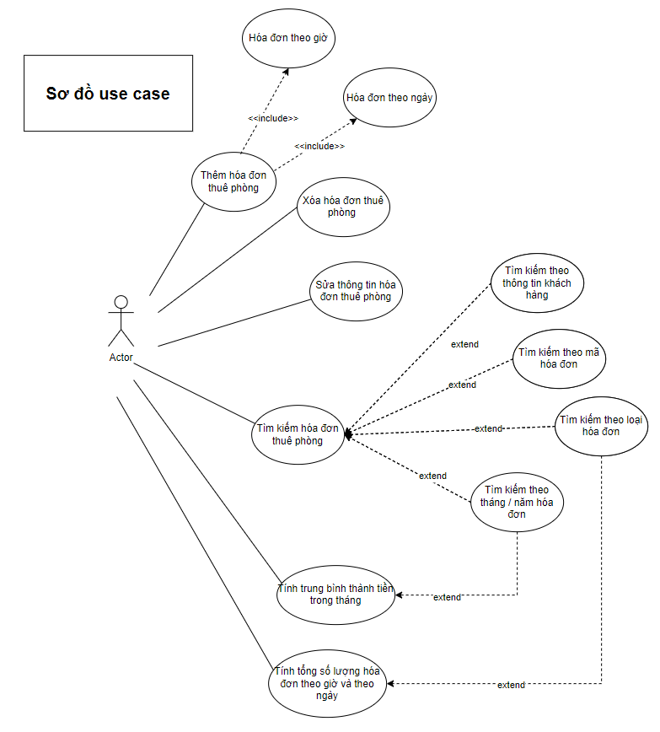

* + - * 1. Thêm hoá đơn

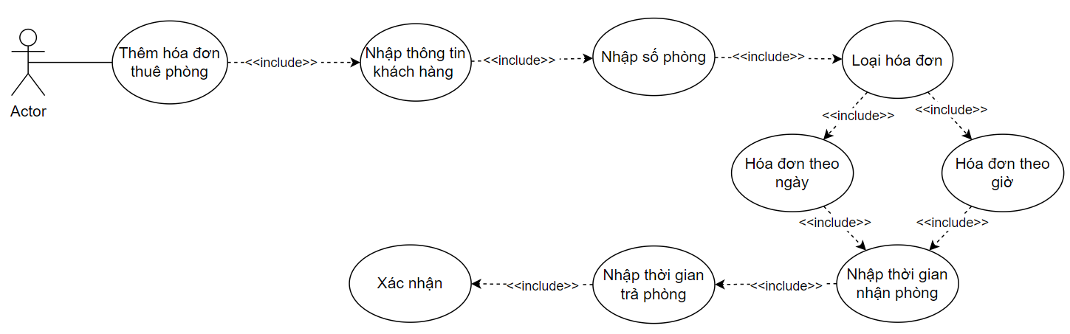

* + - * 1. Xoá hoá đơn



* + - * 1. Sửa hoá đơn

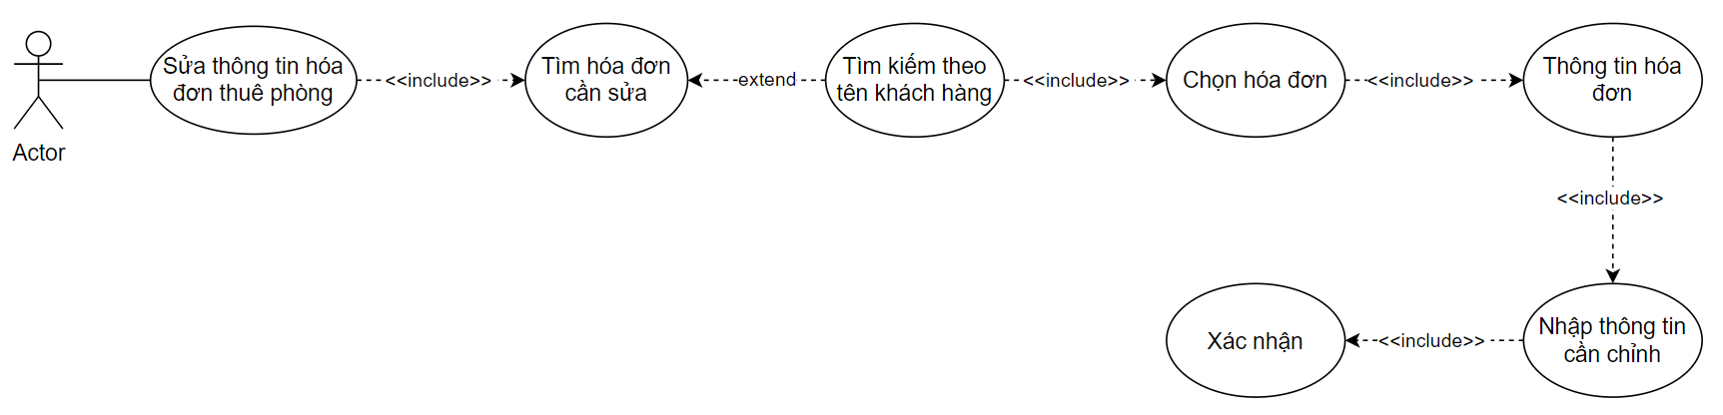

* + - * 1. Tìm kiếm hoá đơn

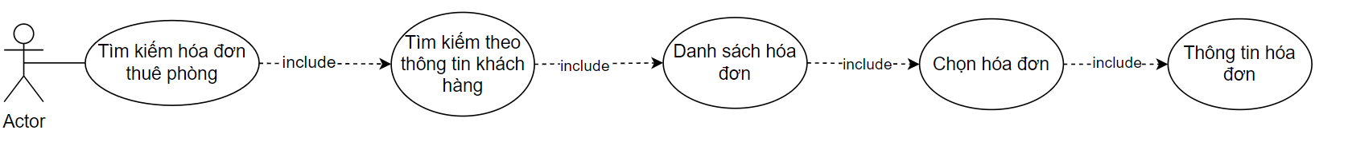

* + - * 1. Tính trung bình thành tiền trong tháng

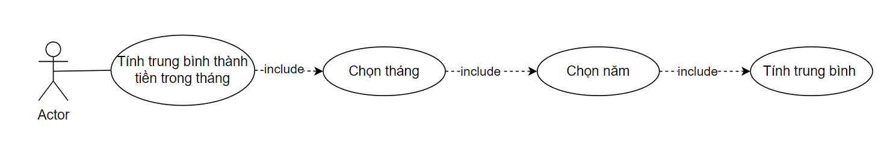

* + - * 1. Tính tổng số lượng hoá đơn theo giờ hoặc theo ngày

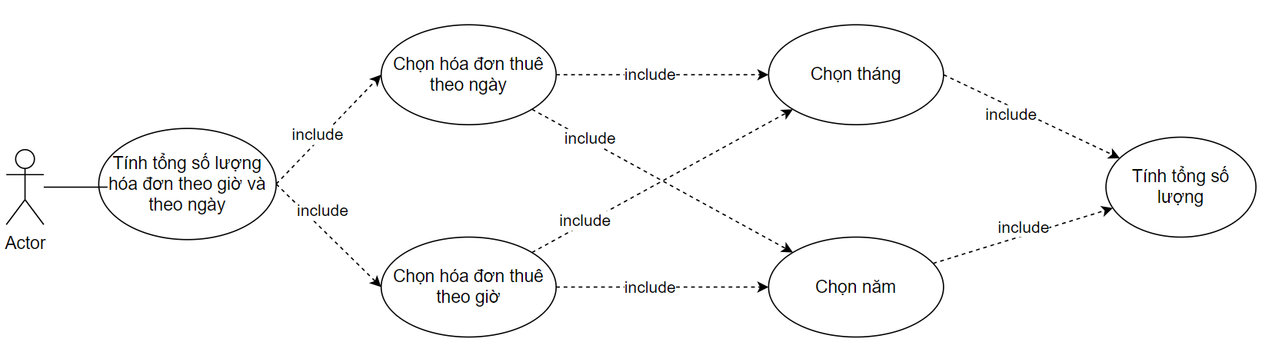

* + - * 1. Hoàn tác

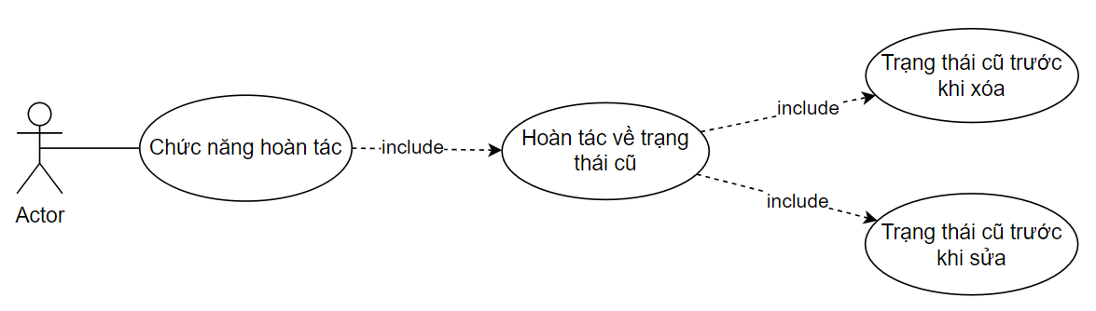

* + - * 1. Làm lại

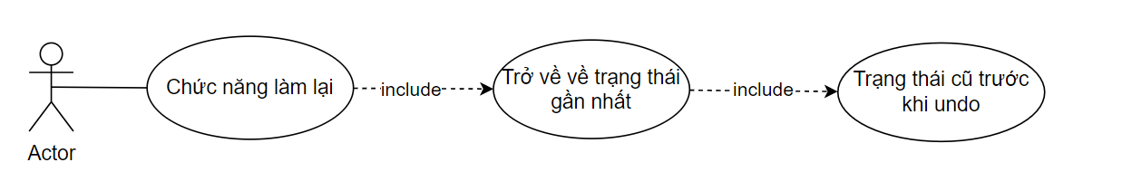

* + - 1. Mô tả các Use Case
         1. Đặc tả Use-case “Thêm hoá đơn”

|  |  |  |  |
| --- | --- | --- | --- |
| **Mã Use case** | UC01 | **Tên Use case** | Thêm hóa đơn thuê phòng |
| **Tác nhân** | Quản trị | | |
| **Mô tả** | Cho phép quản trị viên thêm hóa đơn | | |
| **Luồng sự kiện chính (Thành công)** | |  |  |  | | --- | --- | --- | | **STT** | **Thực hiện bởi** | **Hành động** | | 1 | Quản trị | Mở phần mềm quản lý | | 2 | Hệ Thống | Hiển thị form thông tin hóa đơn | | 3 | Quản trị | Nhập thông tin hóa đơn | | 4 | Quản trị | Chọn add | | 5 | Hệ thống | Kiểm tra thông tin hóa đơn | | 6a | Hệ thống | Thông báo thêm thành công | | | |
| **Luồng sự kiện thay thế** | |  |  |  | | --- | --- | --- | | **STT** | **Thực hiện bởi** | **Hành động** | | 6b | Hệ thống | Thông báo phòng đã được thuê | | 6c | Hệ Thống | Thông báo thông tin hóa đơn không hợp lệ | | | |
| **Hậu điều kiện** | Lưu thông tin vào hệ thống | | |

* + - * 1. Đặc tả use-case “Xoá hoá đơn”

|  |  |  |  |
| --- | --- | --- | --- |
| **Mã Use case** | UC02 | **Tên Use case** | Xóa hóa đơn thuê phòng |
| **Tác nhân** | Quản trị | | |
| **Mô tả** | Cho phép quản trị viên xóa hóa đơn thuê phòng | | |
| **Luồng sự kiện chính (Thành công)** | |  |  |  | | --- | --- | --- | | **STT** | **Thực hiện bởi** | **Hành động** | | 1 | Quản trị | Mở phần mềm quản lý | | 2a | Quản trị | Chọn tìm kiếm | | 3 | Hệ thống | Hiển thị form tìm kiếm hóa đơn | | 4 | Quản trị | Nhập tên khách hàng | | 5 | Quản trị | Xác nhận | | 6 | Hệ thống | Hiển thị danh sách hóa đơn | | 7 | Quản trị | Chọn hóa đơn | | 8 | Quản trị | Chọn delete | | 9 | Hệ thống | Hiển thị thông báo xóa hóa đơn thành công | | | |
| **Luồng sự kiện thay thế** | |  |  |  | | --- | --- | --- | | **STT** | **Thực hiện bởi** | **Hành động** | | 2b | Quản trị | Chọn hóa đơn | | 3b | Hệ thống | Hiển thị thông tin hóa đơn | | 4b | Quản trị | Chọn delete | | 5b | Hệ thống | Hiển thị xóa hóa đơn thành công | | | |
| **Hậu điều kiện** | Cập nhật thông tin vào hệ thống | | |

* + - * 1. Đặc tả use-case “Sửa hoá đơn”
        2. Đặc tả use-case “Tìm kiếm hoá đơn”

|  |  |  |  |
| --- | --- | --- | --- |
| **Mã Use case** | UC04 | **Tên Use case** | Tìm kiếm hóa đơn |
| **Tác nhân** | Quản trị | | |
| **Mô tả** | Cho phép quản trị tìm hóa đơn thuê phòng khách hàng | | |
| **Luồng sự kiện chính (Thành công)** | |  |  |  | | --- | --- | --- | | **STT** | **Thực hiện bởi** | **Hành động** | | 1 | Quản trị | Mở phần mềm quản lý | | 2 | Quản trị | Chọn chức năng tìm kiếm | | 3 | Hệ thống | Hiển thị form tìm kiếm hóa đơn | | 4 | Quản trị | Nhập tên khách hành | | 5 | Quản trị | Xác nhận | | 6 | Hệ thống | Tìm thấy khách hàng | | 7 | Hệ thống | Hiển thị danh sách hóa đơn | | 8 | Quản trị | Chọn hóa đơn | | 9 | Hệ thống | Hiển thị thông tin hóa đơn | | | |
| **Luồng sự kiện thay thế** | |  |  |  | | --- | --- | --- | | **STT** | **Thực hiện bởi** | **Hành động** | | 6b | Hệ thống | Không tìm thấy khách hàng | | 7b | Hệ thống | Hiển thị danh sách rỗng | | | |
| **Hậu điều kiện** | Không | | |

* + - * 1. Đặc tả use-case “Tính trung bình thành tiền hằng tháng”

|  |  |  |  |
| --- | --- | --- | --- |
| **Mã Use case** | UC05 | **Tên Use case** | Tính trung bình thành tiền trong tháng |
| **Tác nhân** | Quản trị | | |
| **Mô tả** | Cho phép quản trị tính trung bình thành tiền trong tháng của hóa đơn | | |
| **Luồng sự kiện chính (Thành công)** | |  |  |  | | --- | --- | --- | | **STT** | **Thực hiện bởi** | **Hành động** | | 1 | Quản trị | Mở phần mềm quản lý | | 2 | Quản trị | Chọn main | | 3 | Hệ thống | Hiển thị giao diện menu | | 4 | Quản trị | Chọn tính trung bình thành tiền | | 5 | Hệ thống | Hiển thị giao diện tính trung bình thành tiền | | 6 | Quản trị | Chọn tháng | | 7 | Quản trị | Chọn năm | | 8 | Quản trị | Chọn tính toán | | 9a | Hệ thống | Kiểm tra thông tin hợp lệ | | 10 | Hệ thống | Hiển thị thành tiền | | | |
| **Luồng sự kiện thay thế** | |  |  |  | | --- | --- | --- | | **STT** | **Thực hiện bởi** | **Hành động** | | 9b | Hệ thống | Kiểm tra không hợp lê | | 10b | Hệ thống | Hiển thị thông báo tháng hoặc năm không hợp lê | | | |
| **Hậu điều kiện** | Không | | |

* + - * 1. Đặc tả use-case “Tính tổng số lượng hoá đơn theo giờ hoặc theo ngày”

|  |  |  |  |
| --- | --- | --- | --- |
| **Mã Use case** | UC06 | **Tên Use case** | Tính tổng số lượng hóa đơn theo giờ và theo ngày |
| **Tác nhân** | Quản trị | | |
| **Mô tả** | Cho phép quản trị tính tổng số lượng hóa đơn theo từng loại | | |
| **Luồng sự kiện chính (Thành công)** | |  |  |  | | --- | --- | --- | | **STT** | **Thực hiện bởi** | **Hành động** | | 1 | Quản trị | Mở phần mềm quản lý | | 2 | Quản trị | Chọn main | | 3 | Hệ thống | Hiển thị giao diện menu | | 4 | Quản trị | Chọn tính tổng số lượng hóa đơn | | 5 | Hệ thống | Hiển thị giao diện tính số lượng hóa đơn | | 6 | Quản trị | Chọn loại hóa đơn | | 7 | Quản trị | Chọn tháng | | 8 | Quản trị | Chọn năm | | 9 | Quản trị | Chọn tính toán | | 10a | Hệ thống | Kiểm tra hợp lệ | | 11a | Hệ thống | Hiển thị số lượng hóa đơn | | | |
| **Luồng sự kiện thay thế** | |  |  |  | | --- | --- | --- | | **STT** | **Thực hiện bởi** | **Hành động** | | 10b | Hệ thống | Kiểm tra không hợp lệ | | 11b | Hệ thống | Hiển thị thông báo thông tin đã chọn không hợp lệ | | | |
| **Hậu điều kiện** | Không | | |

* + - * 1. Đặc tả usecase “hoàn tác”

|  |  |  |  |
| --- | --- | --- | --- |
| **Mã Use case** | UC06 | **Tên Use case** | Hoàn tác |
| **Tác nhân** | Quản trị | | |
| **Mô tả** | Cho phép quản trị hoàn tác sự kiện vừa làm | | |
| **Tiền điều kiện** | Đã xóa hoặc đã edit | | |
| **Luồng sự kiện chính (Thành công)** | |  |  |  | | --- | --- | --- | | **STT** | **Thực hiện bởi** | **Hành động** | | 1 | Hệ thống | Hiển thị nút undo | | 2 | Quản trị | Nhấn nút undo | | 3 | Hệ thống | Thực hiện undo | | 4 | Hệ thống | Cập nhật lại dữ liệu cũ | | 5 | Hệ thống | Cập nhật giao diện | | 6a | Hệ thống | Hiển thị danh sách cũ trước khi sửa | | | |
| **Luồng sự kiện thay thế** | |  |  |  | | --- | --- | --- | | **STT** | **Thực hiện bởi** | **Hành động** | | 6b | Hệ thống | Hiển thị danh sách trước khi xóa | | | |
| **Hậu điều kiện** | Không | | |

|  |  |  |  |
| --- | --- | --- | --- |
| **Mã Use case** | UC06 | **Tên Use case** | Làm lại |
| **Tác nhân** | Quản trị | | |
| **Mô tả** | Cho phép quản trị làm lại sự kiện vừa làm | | |
| **Tiền điều kiện** | Đã nhấn nút undo | | |
| **Luồng sự kiện chính (Thành công)** | |  |  |  | | --- | --- | --- | | **STT** | **Thực hiện bởi** | **Hành động** | | 1 | Hệ thống | Hiển thị nút redo | | 2 | Quản trị | Nhấn nút redo | | 3 | Hệ thống | Thực hiện undo | | 4 | Hệ thống | Cập nhật lại dữ liệu cũ | | 5 | Hệ thống | Cập nhật giao diện | | 6a | Hệ thống | Hiển thị danh sách cũ trước khi undo | | | |
| **Hậu điều kiện** | Không | | |

* + - * 1. Đặc tả usecase “làm lại”
  1. Phân tích
     1. Sơ đồ lớp (Class Diagram)

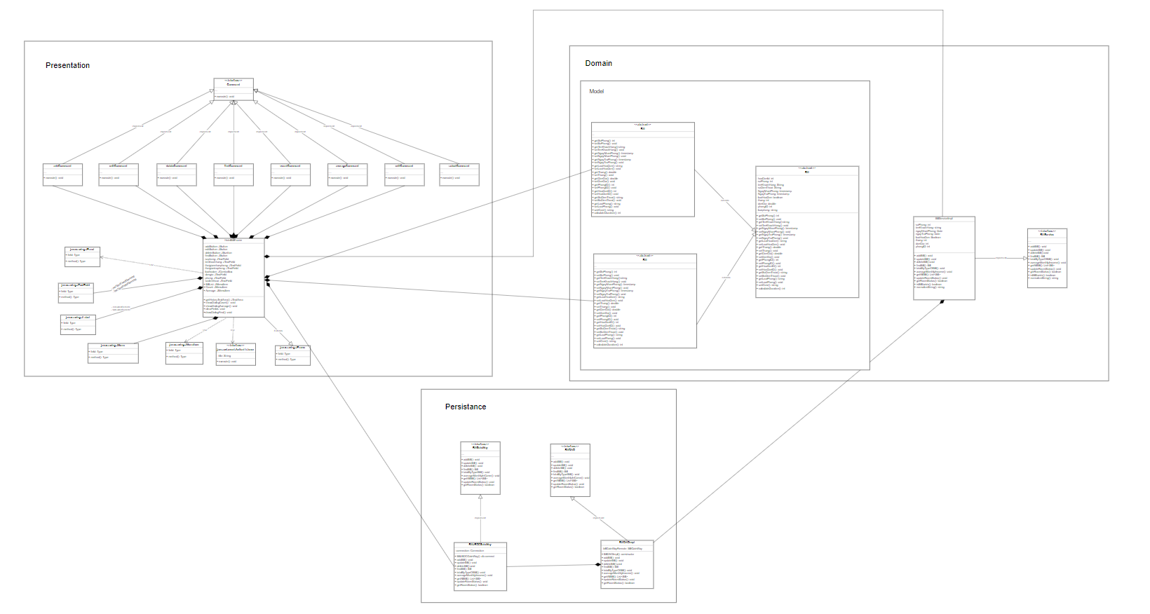





(Hình ảnh khái quát sơ đồ lớp)

* + - 1. Tầng presentation (1)

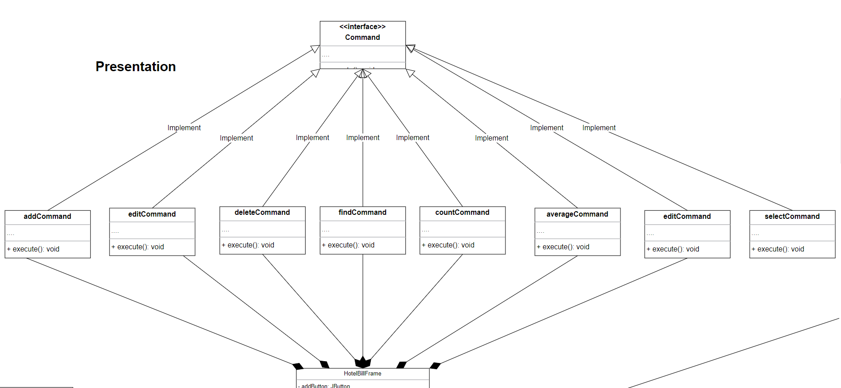

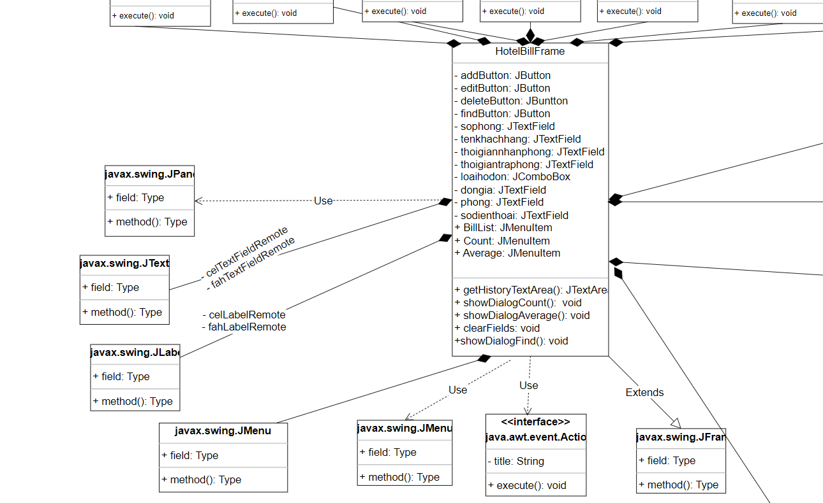

* + - 1. Tầng Domain (2)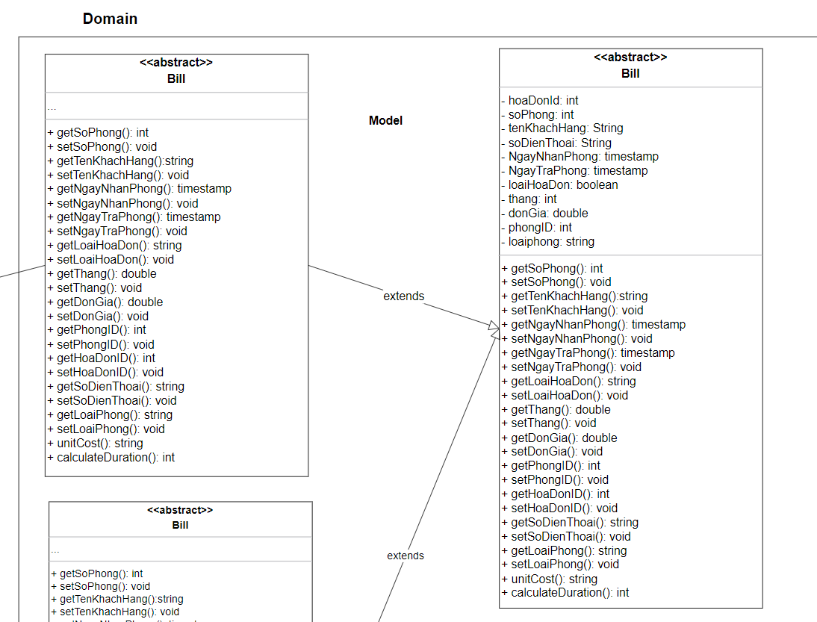

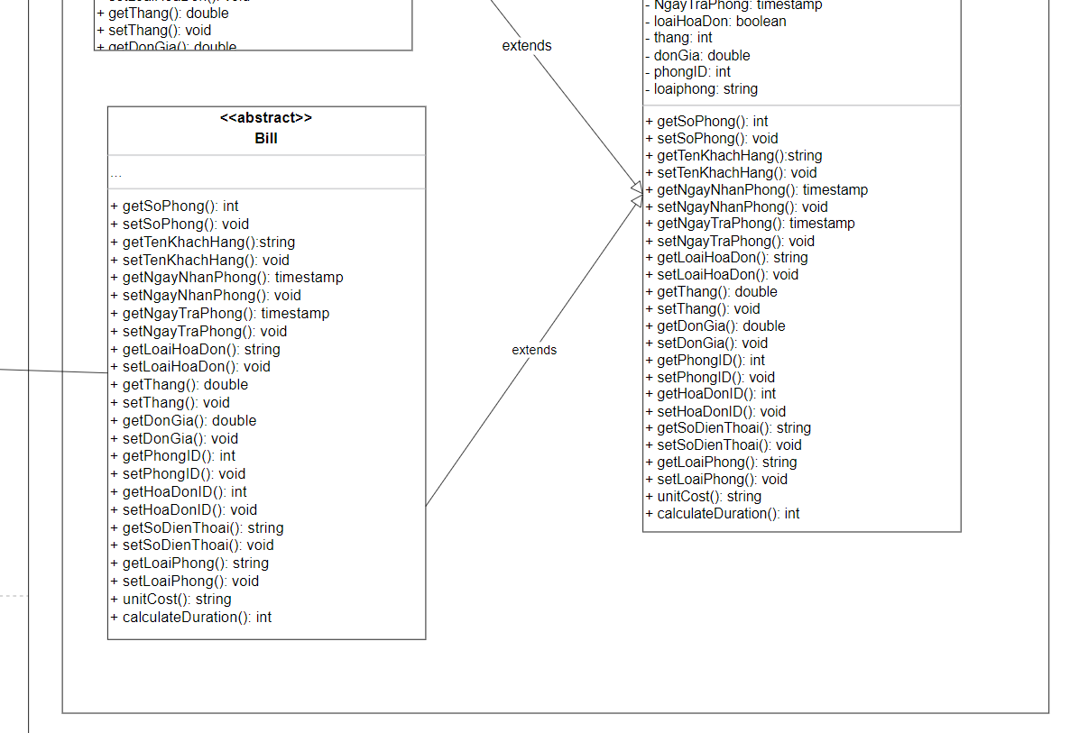

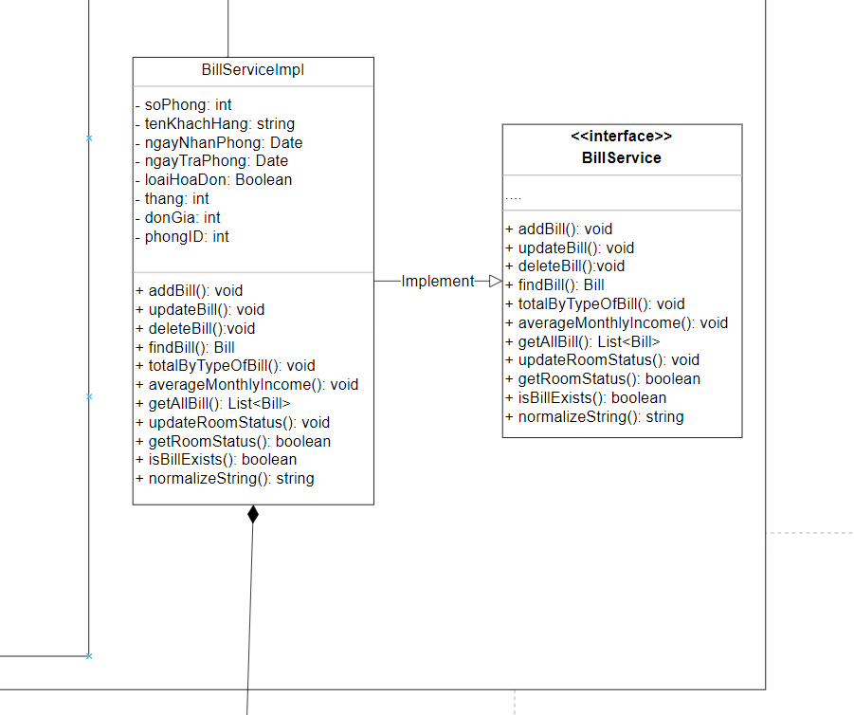

(Service)

* + - 1. Tầng Persistence (3)

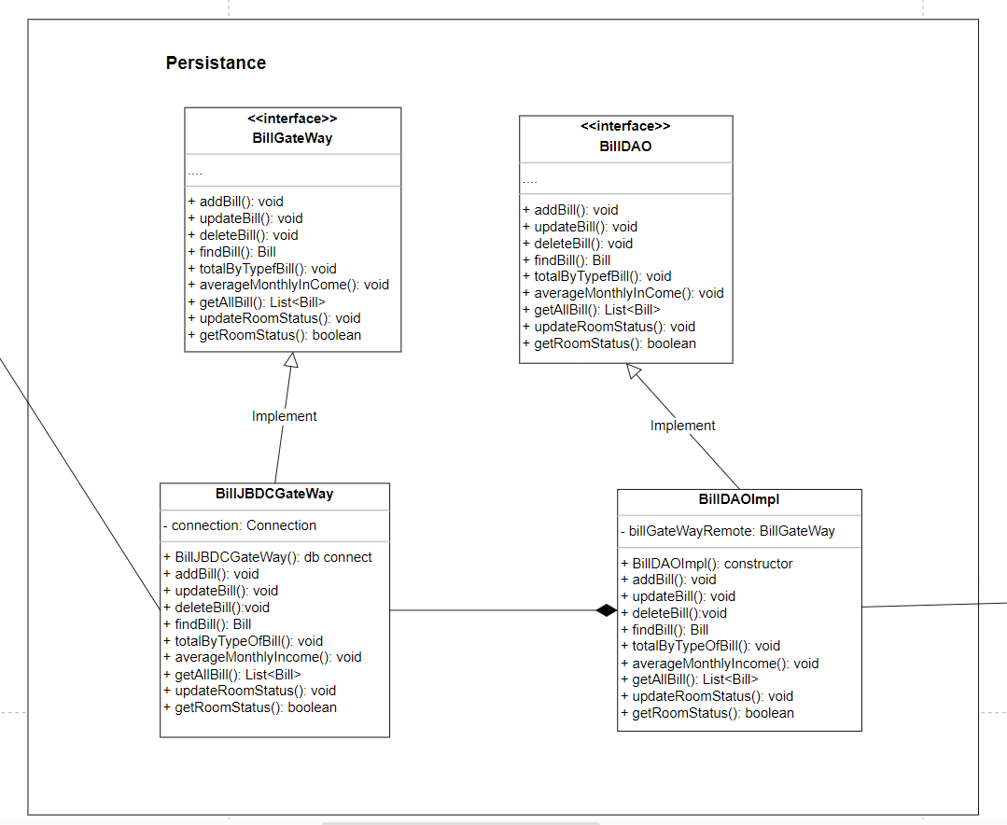

* + 1. Sơ dồ tuần tự (Sequency Diagram – Yêu cầu)
       1. Tạo hoá đơn

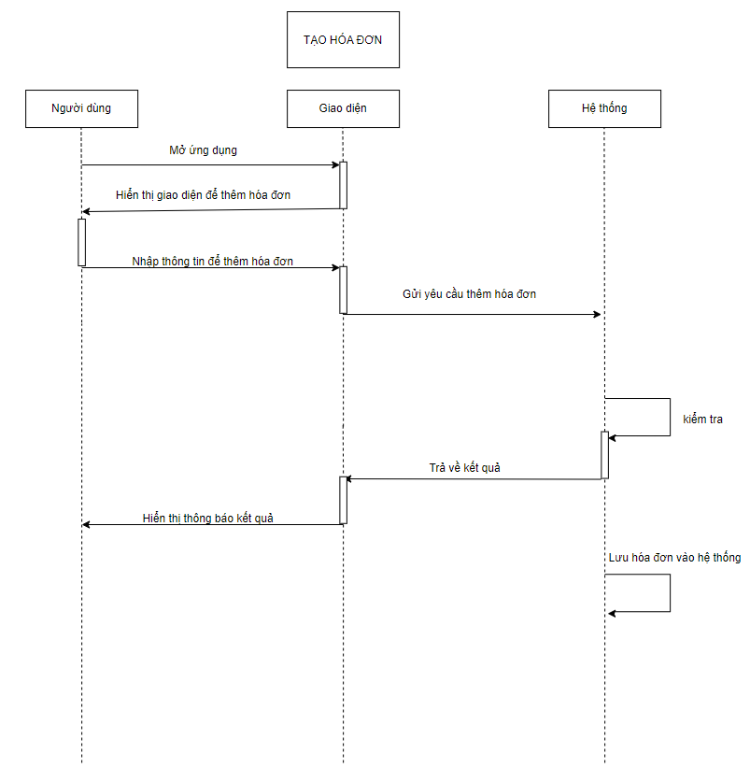

* + - 1. Xoá hoá đơn

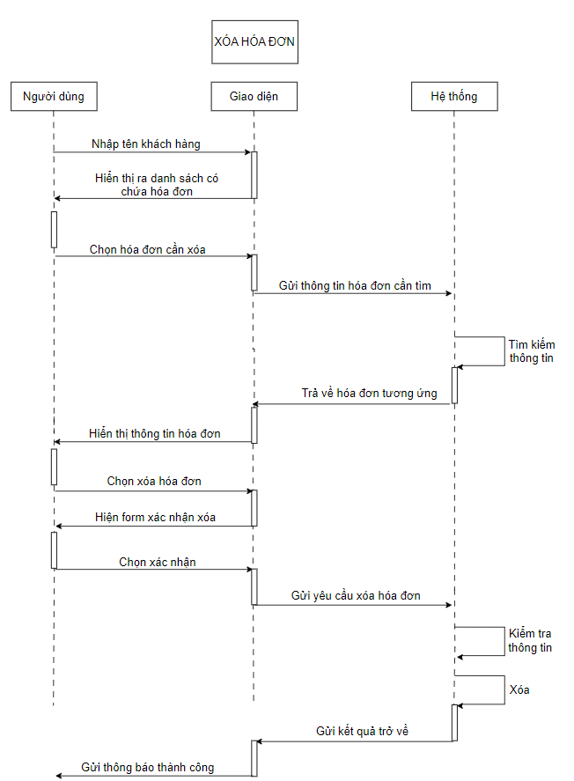

* + - 1. Sửa thông tin hoá đơn

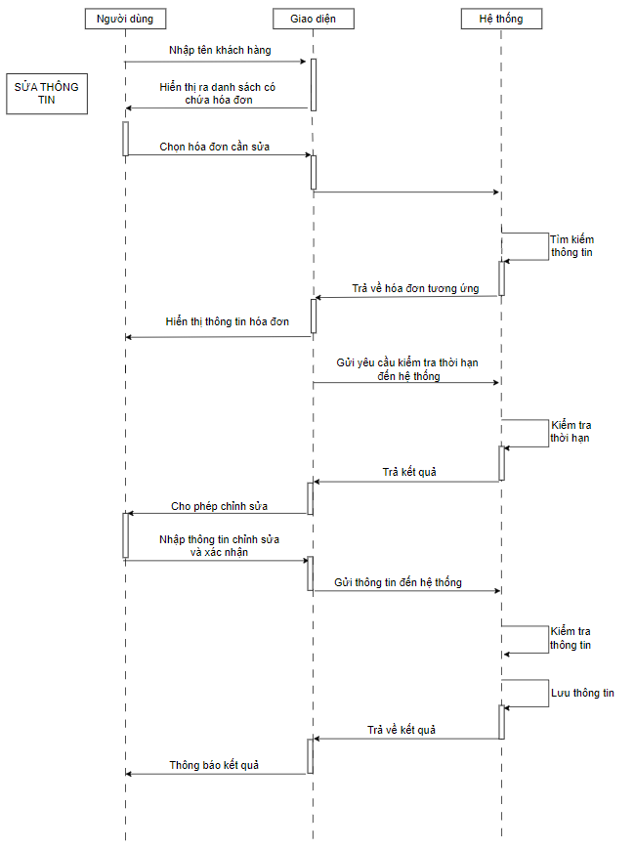

Sửa hoá đơn

* + - 1. Tìm kiếm hoá đơn

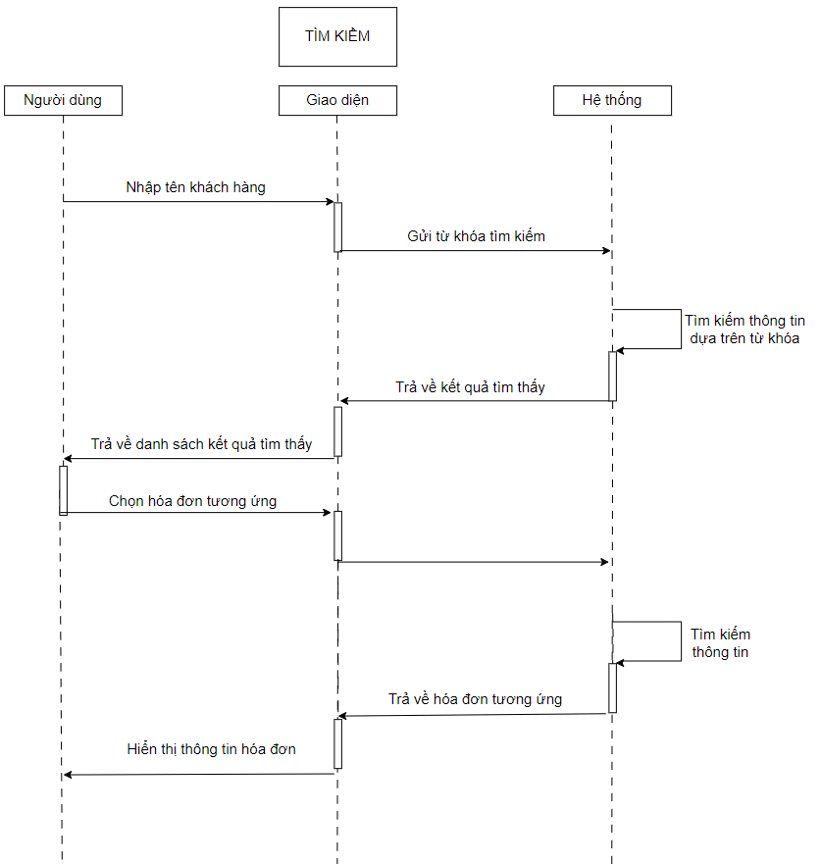

* + - 1. Tính trung bình

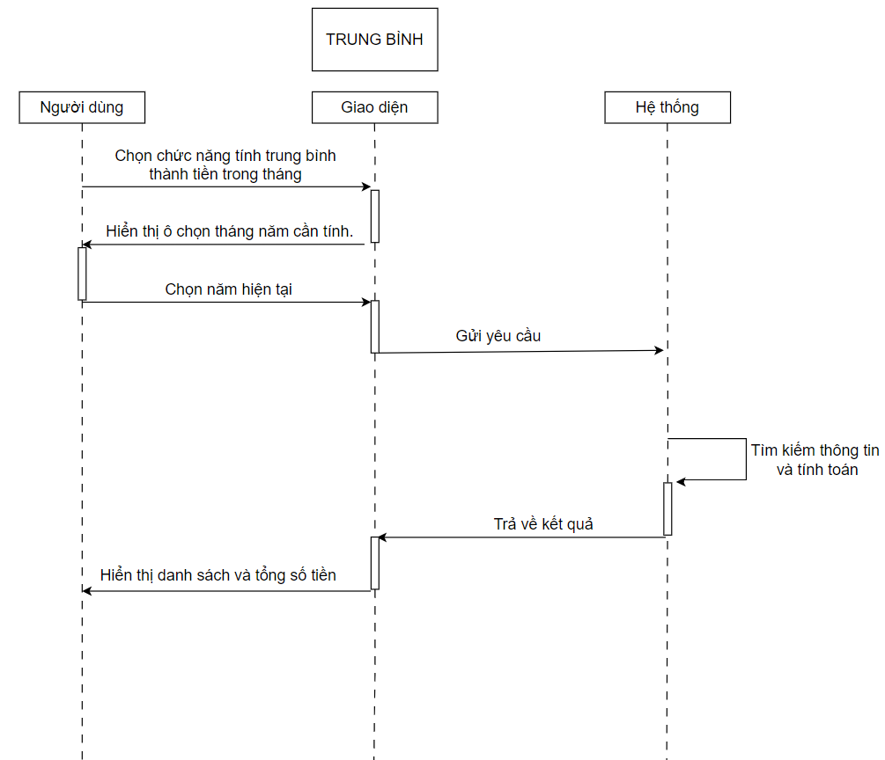

* + - 1. Tính tổng số lượng hoá đơn

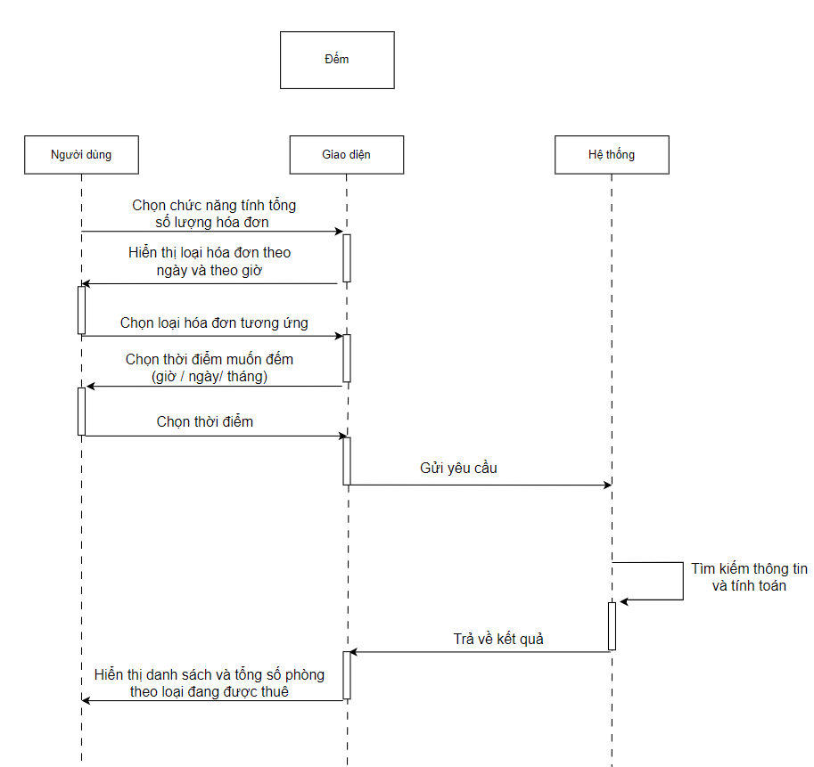

* + 1. Sơ đồ hoạt động (Activity Diagram)
       1. Thêm hoá đơn

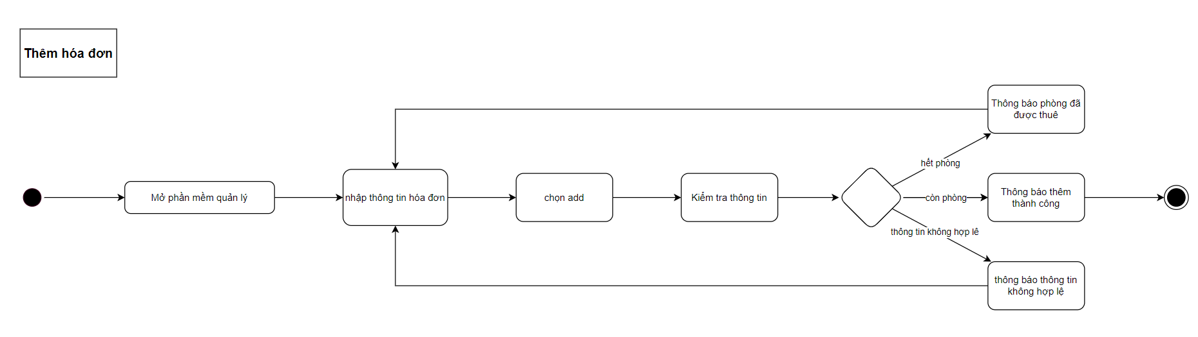

* + - 1. Xoá hoá đơn

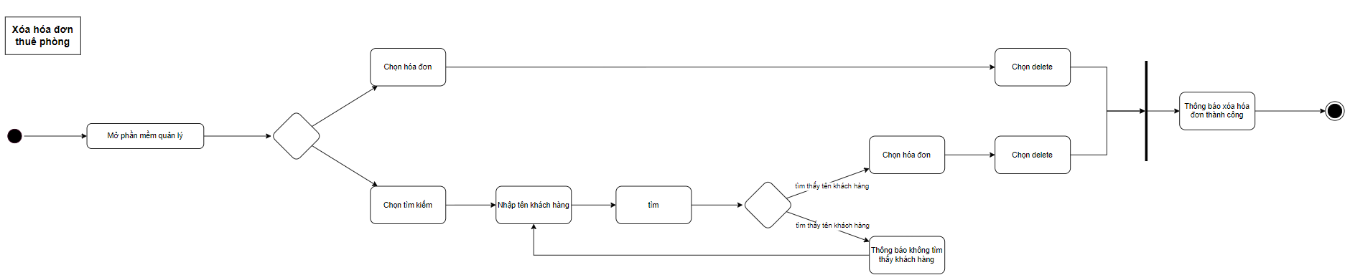

* + - 1. Sửa hoá đơn

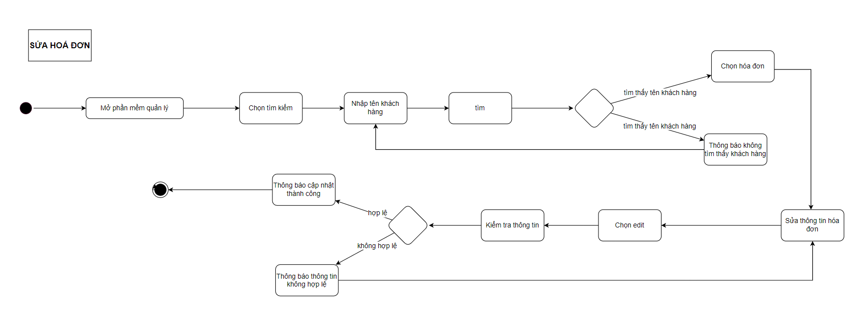

* + - 1. 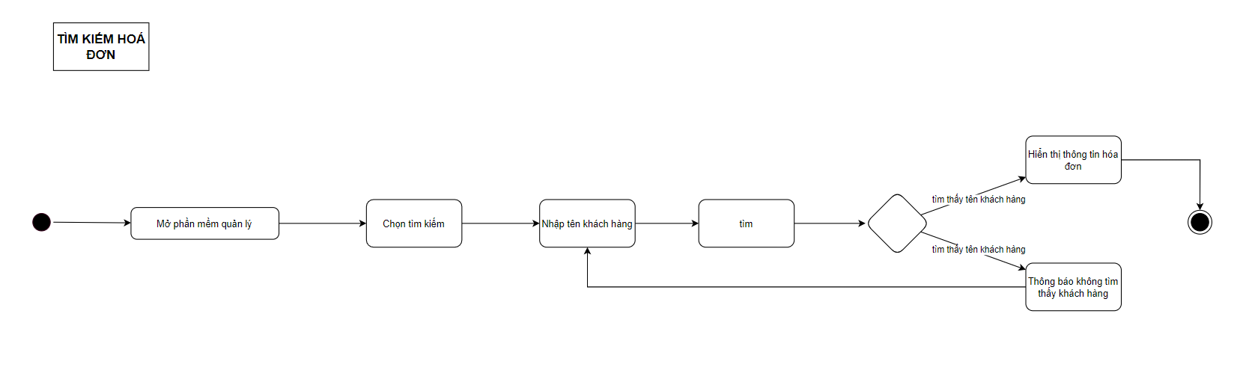Tìm kiếm hoá đơn
      2. 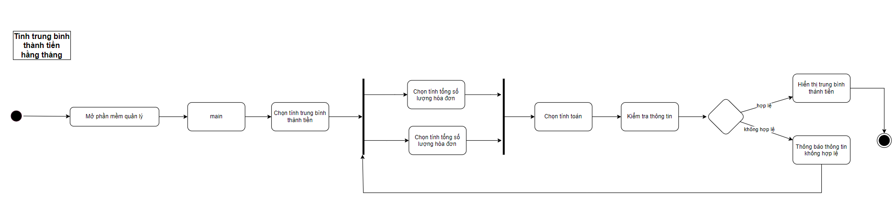Tính trung bình
      3. 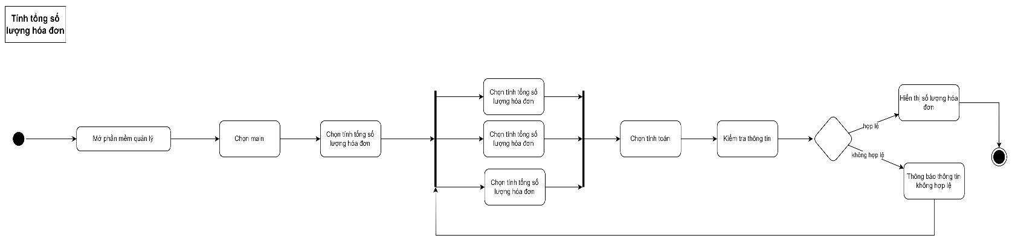Tính tổng số lượng hoá đơn
    1. Sơ đồ trạng thái
       1. Thêm hoá đơn

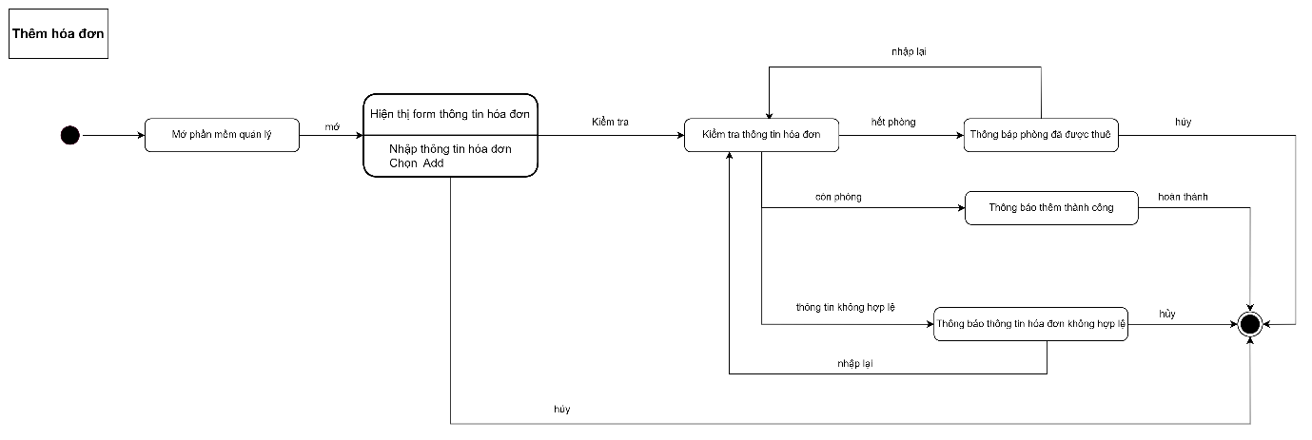

* + - 1. Sửa hoá đơn

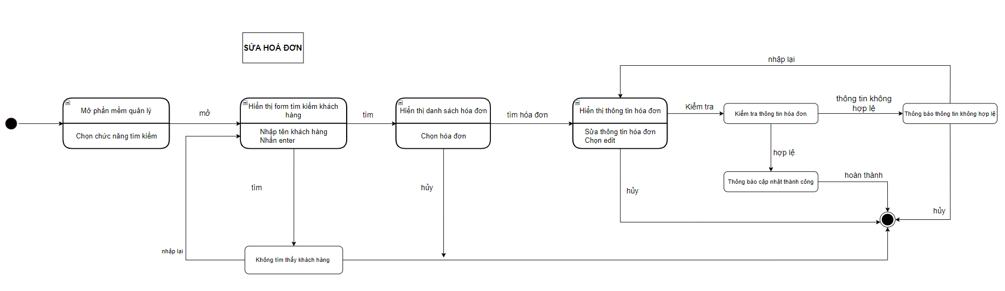

* + - 1. Tìm kiếm hoá đơn

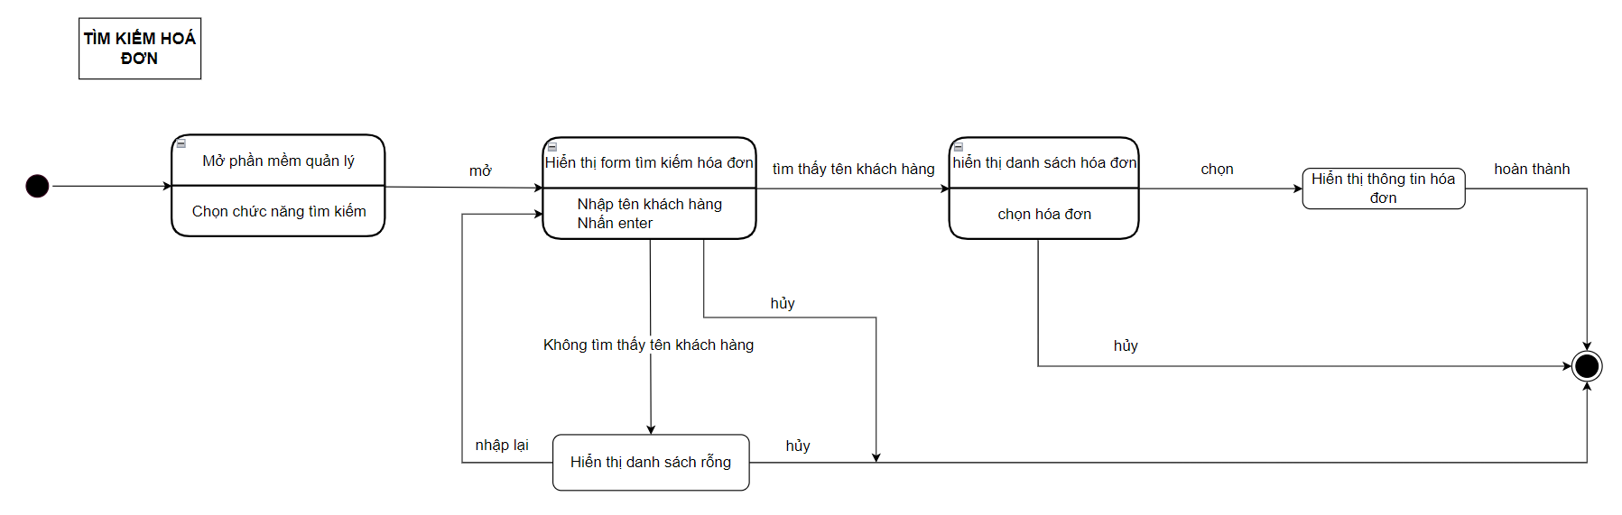

* + - 1. Xoá hoá đơn

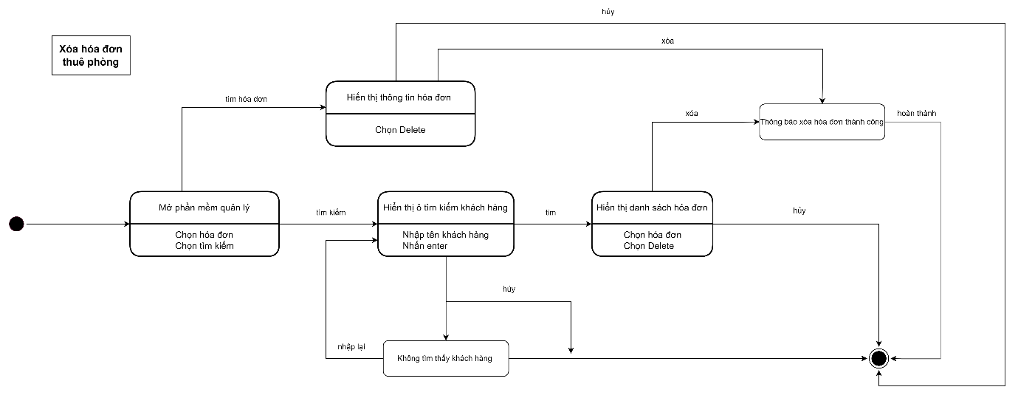

* + - 1. Tính trung bình (SỬA)

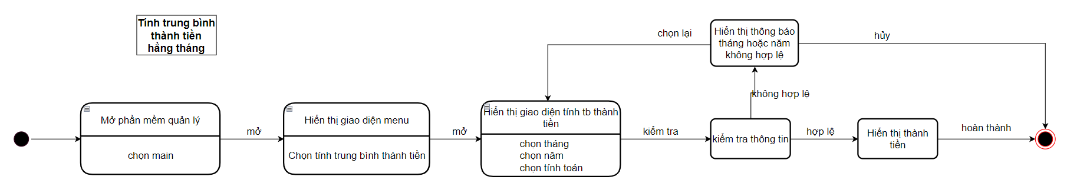

* + - 1. Tình tổng số lượng hoá đơn(SỬA)

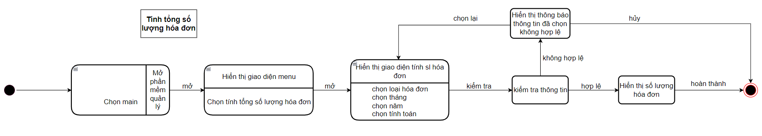

* + 1. Sơ đồ dữ liệu (ERD) (SỬA)

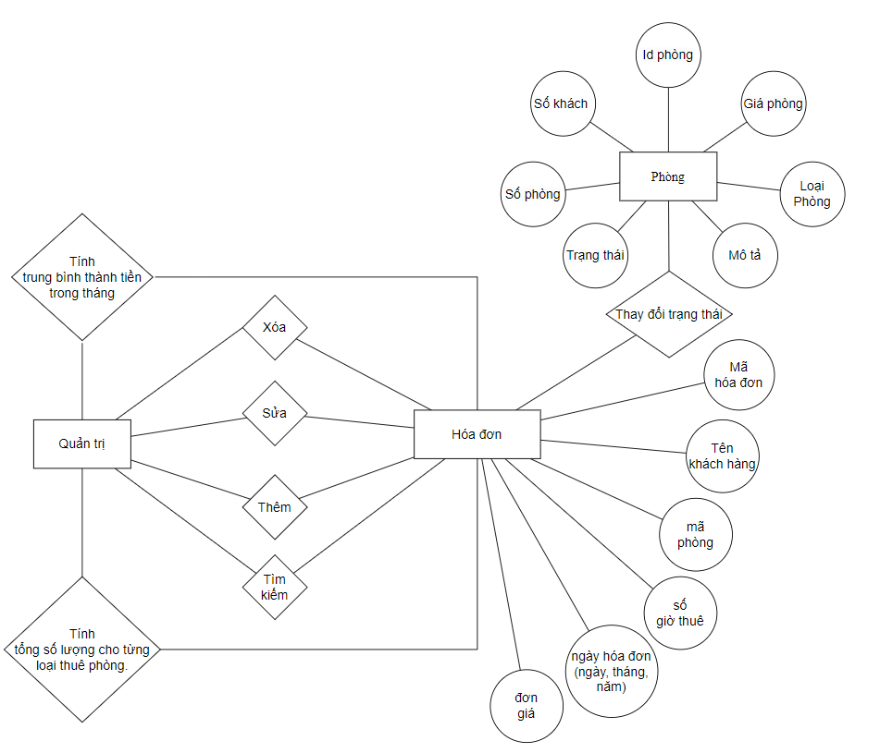

* 1. Thiết kế
     1. Kiến trúc phần mềm (3 LAYERED DIAGRAM) (SỬA)

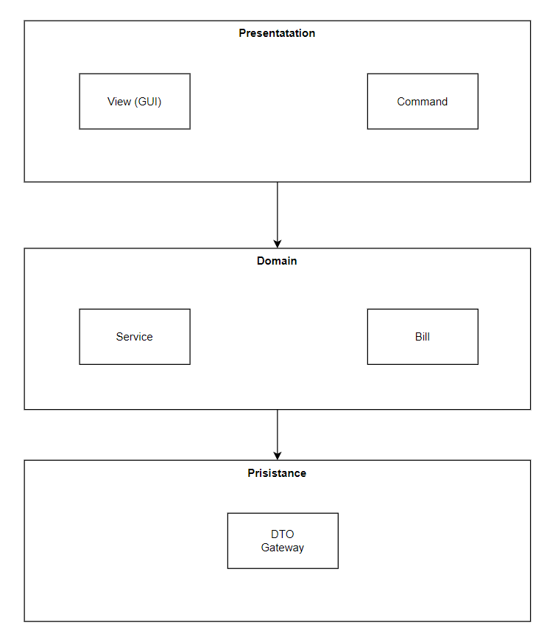

* + 1. Sơ đồ thiết kế (Deployment Diagram)

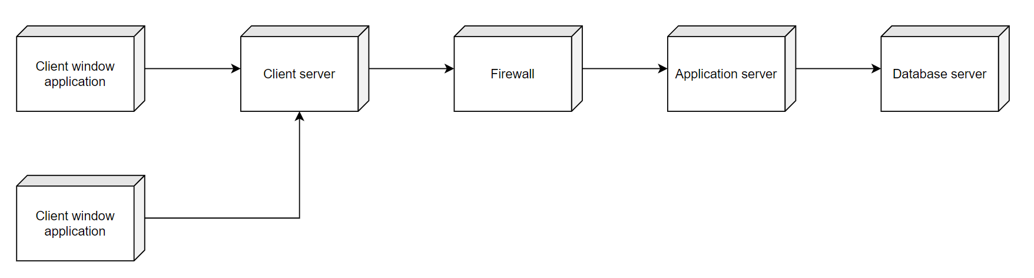

* + 1. Các mẫu thiết kế
* Memento Pattern (Mẫu Memento):

Memento là một mẫu thiết kế hành vi, được sử dụng để lưu trạng thái của một đối tượng để có thể khôi phục lại trạng thái đó trong tương lai. Điều này thường được sử dụng trong các tình huống khi bạn cần hoặc muốn lưu trữ lịch sử của một đối tượng hoặc cung cấp khả năng "Undo" (hoàn tác) trong ứng dụng của bạn.

* Observer Pattern (Mẫu Observer):

Mẫu Observer là một mẫu thiết kế hành vi, cho phép một đối tượng (gọi là "Subject") thông báo cho các đối tượng khác (gọi là "Observers") về sự thay đổi của trạng thái mà nó giữ. Điều này thường được sử dụng trong các tình huống khi bạn cần thông báo tự động cho nhiều đối tượng về sự thay đổi của một đối tượng khác mà không cần chúng phải kiểm tra thường xuyên.

* Command Pattern (Mẫu Command):

Mẫu Command là một mẫu thiết kế hành vi, giúp tách biệt yêu cầu hoặc hành động từ người gửi yêu cầu và người thực hiện yêu cầu. Điều này cho phép bạn thực hiện các tác vụ như "Undo" (hoàn tác), "Redo" (làm lại) và quản lý hàng đợi yêu cầu.

* Three Layer Pattern (Mẫu Ba Lớp):

Mẫu Ba Lớp (Three Layer Pattern) là một kiến trúc phân tầng thường được sử dụng trong phát triển phần mềm để tách biệt logic ứng dụng thành ba lớp chính: Presentation Layer (giao diện người dùng), Business Logic Layer (logic kinh doanh) và Data Access Layer (truy cập dữ liệu). Điều này giúp tăng tính tái sử dụng, bảo trì và mở rộng của ứng dụng.

* MVC Pattern (Mẫu MVC - Model-View-Controller):

Mẫu MVC là một kiến trúc thiết kế phân tách ứng dụng thành ba phần chính: Model (mô hình), View (giao diện) và Controller (bộ điều khiển). Model đại diện cho dữ liệu và logic kinh doanh, View hiển thị dữ liệu cho người dùng và Controller xử lý tương tác của người dùng. Mẫu này giúp tách biệt logic ứng dụng và tạo sự linh hoạt trong phát triển và bảo trì ứng dụng.

* + 1. Sơ đồ thành phần



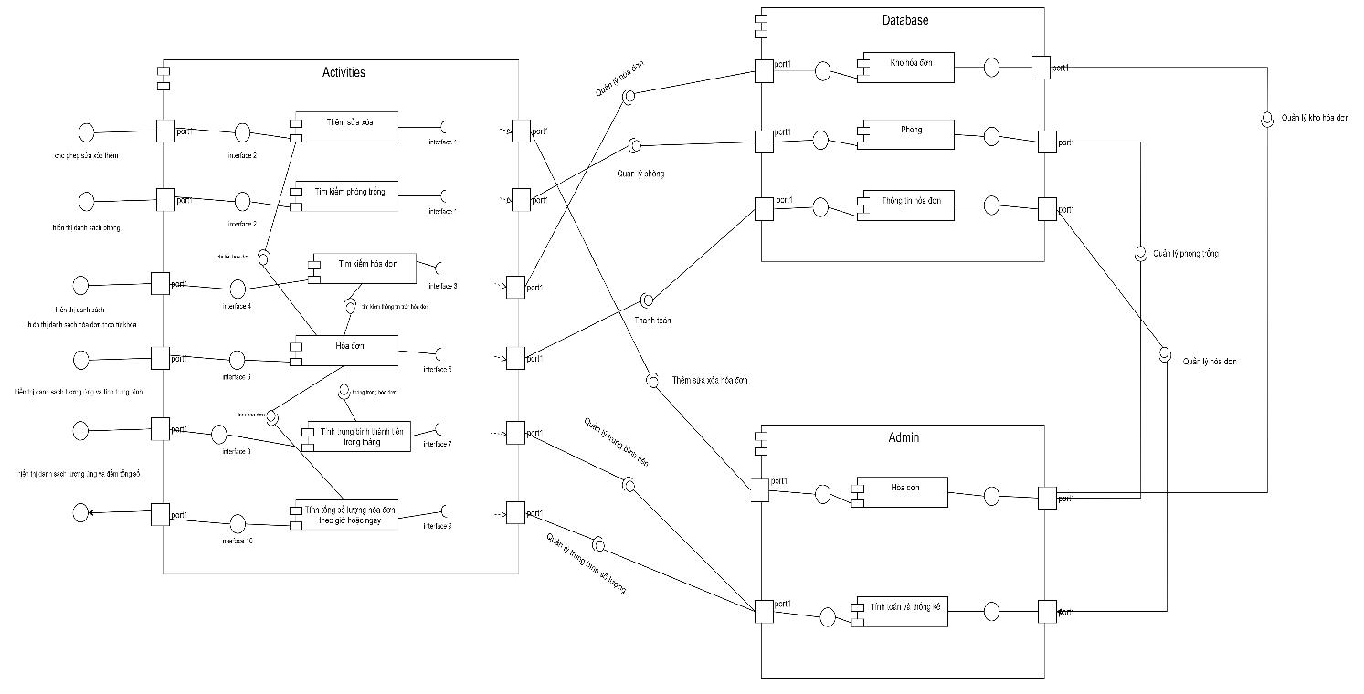

(Khái quát sơ đồ thành phần)

* + - 1. Activities (1)

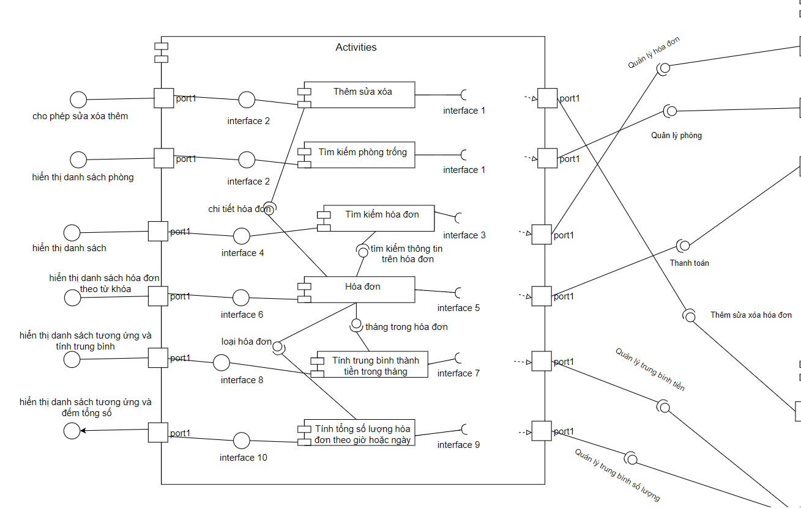

* + - 1. Database (2)

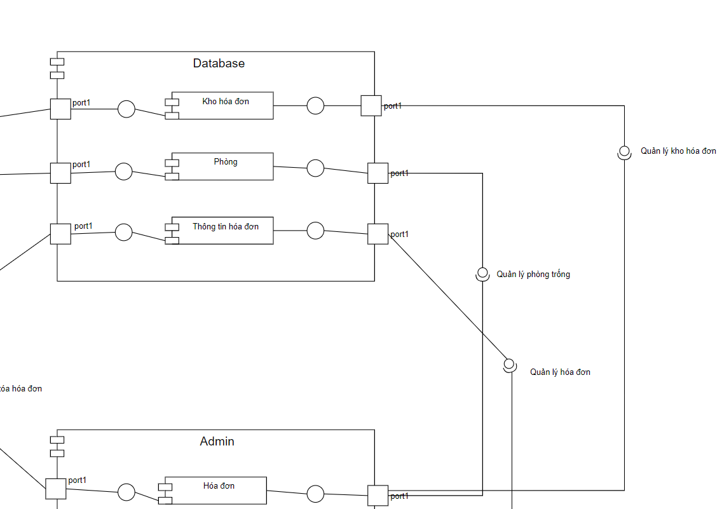

* + - 1. Admin (3)

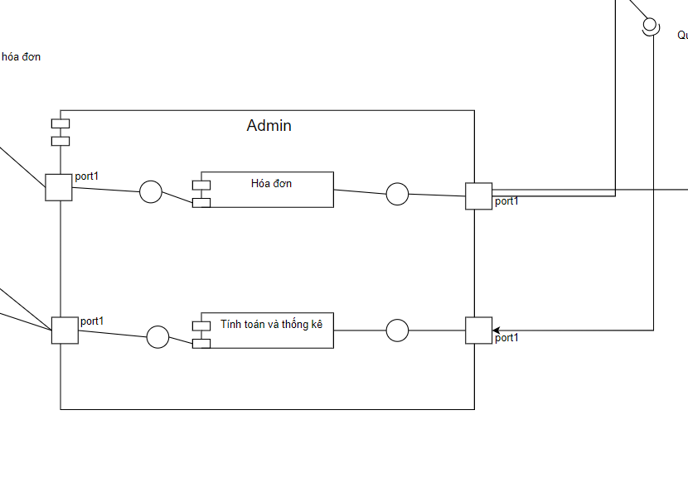

* + 1. Sơ đồ tuần tự (Thiết kế)(SỬA)
       1. Tạo hoá đơn

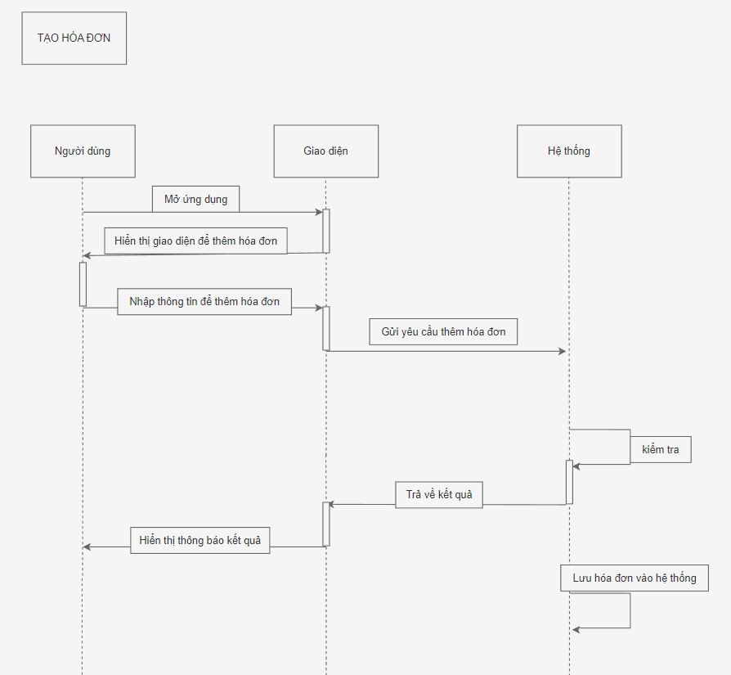

* + - 1. 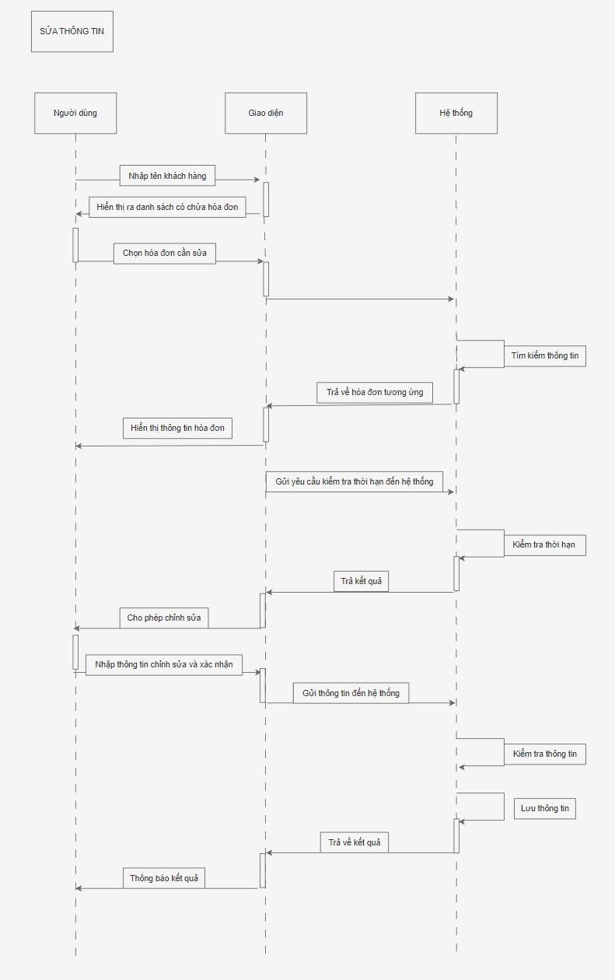Sửa hoá đơn
      2. Tìm kiếm hoá đơn

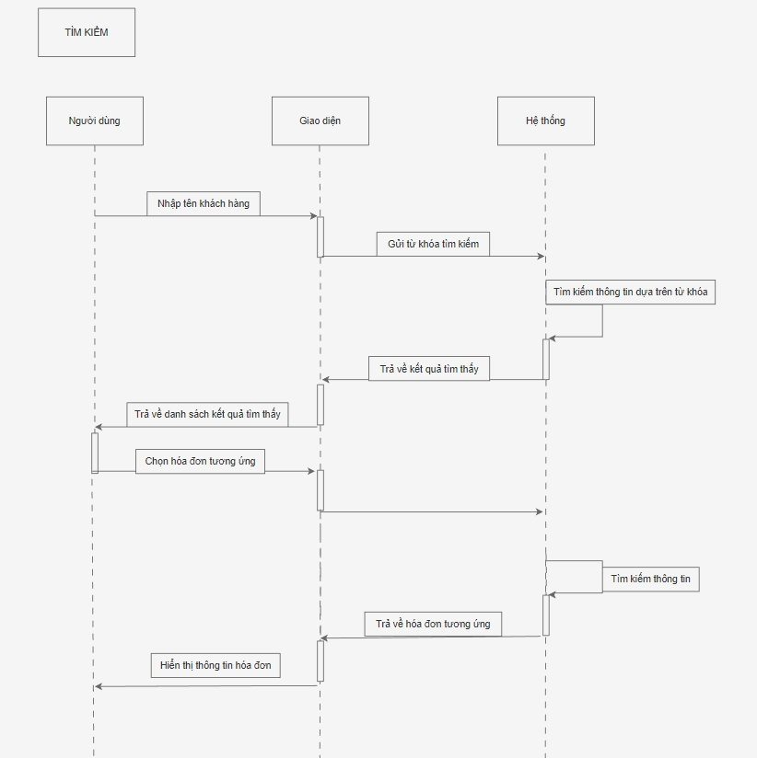

* + - 1. Xoá hoá đơn(SỬA)

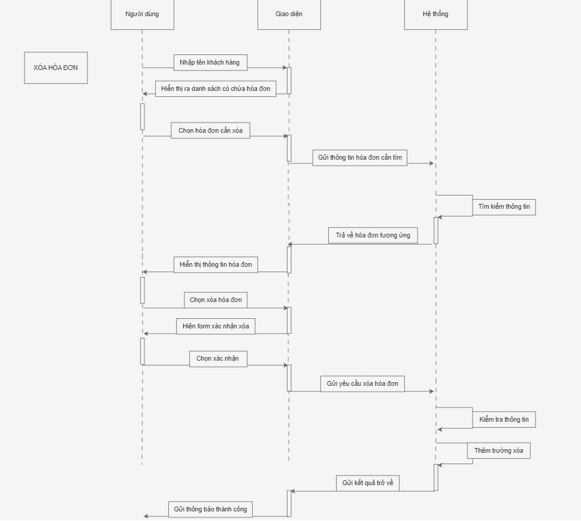

* + - 1. Tính trung bình thành tiền

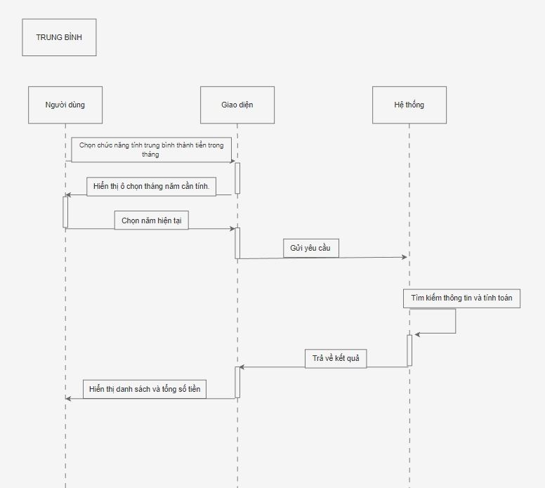

* + - 1. Tính tổng số lượng hoá đơn

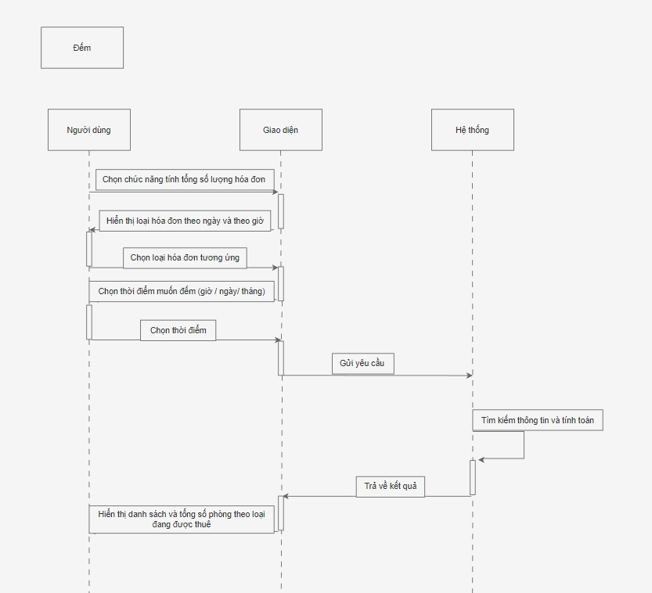

* + 1. 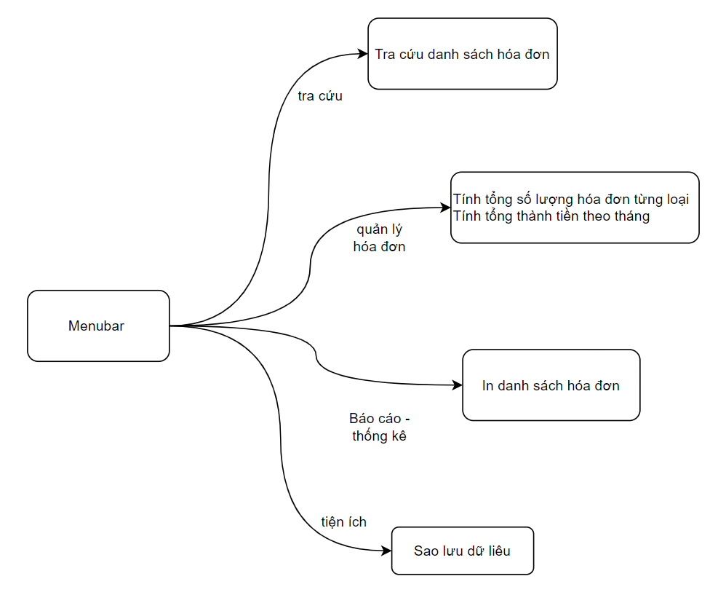Thiết kế giao diện
       1. Menu

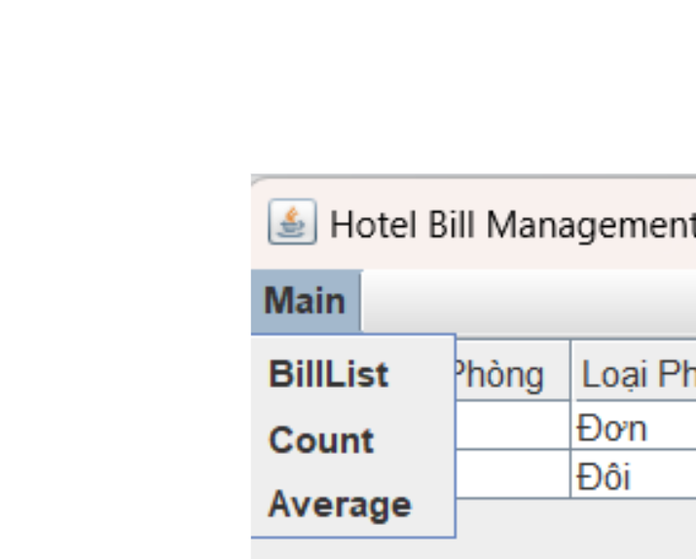

* + - 1. Thiết kế màn hình

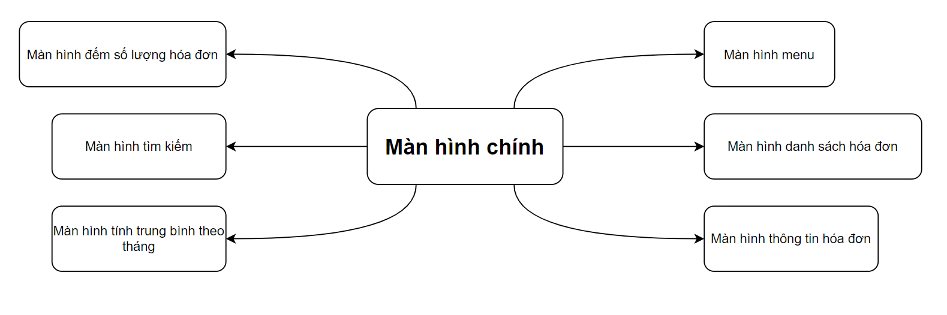

* + - 1. Màn hình XYZ
         1. Màn hình chính

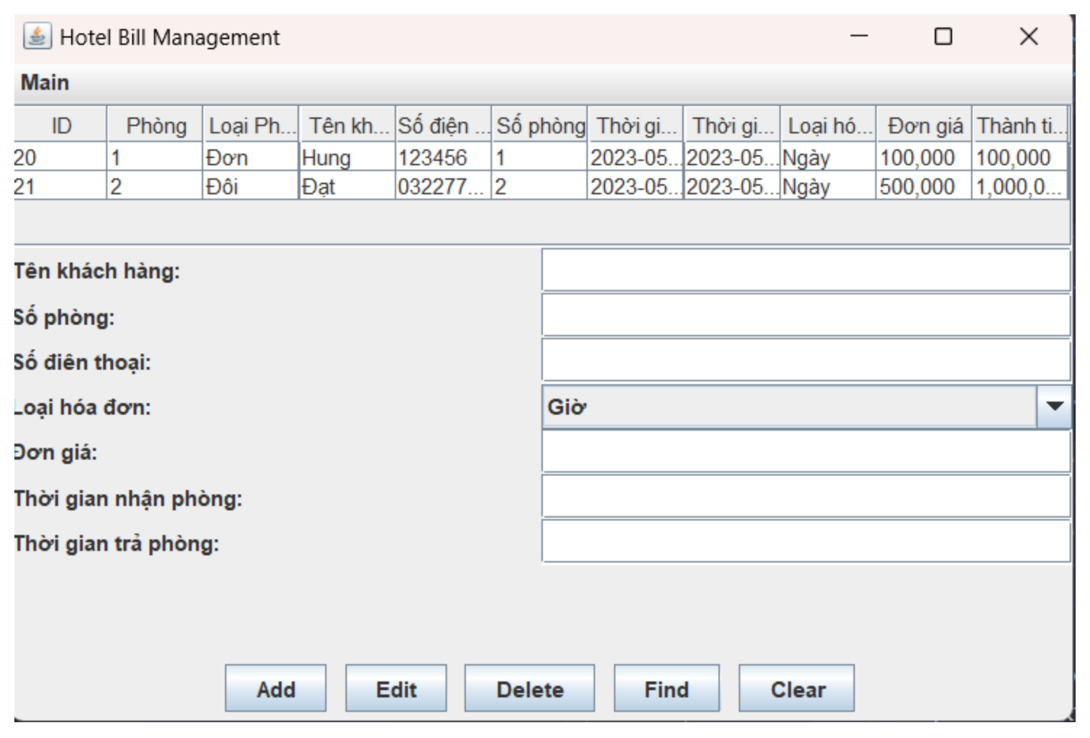

* + - * 1. Màn hình tìm kiếm hoá đơn

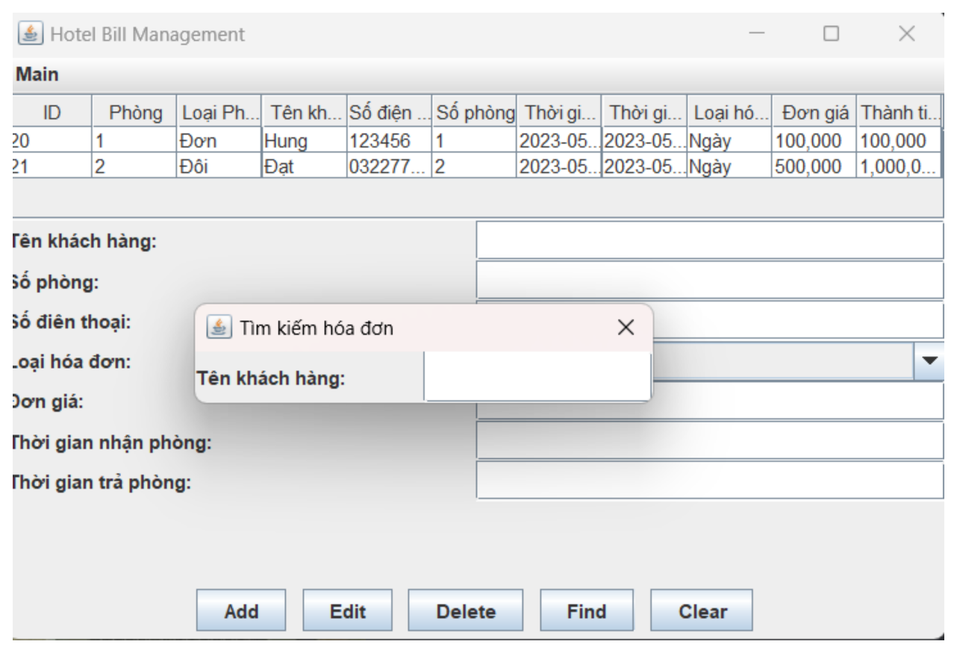

* + - * 1. Màn hình tính trung bình

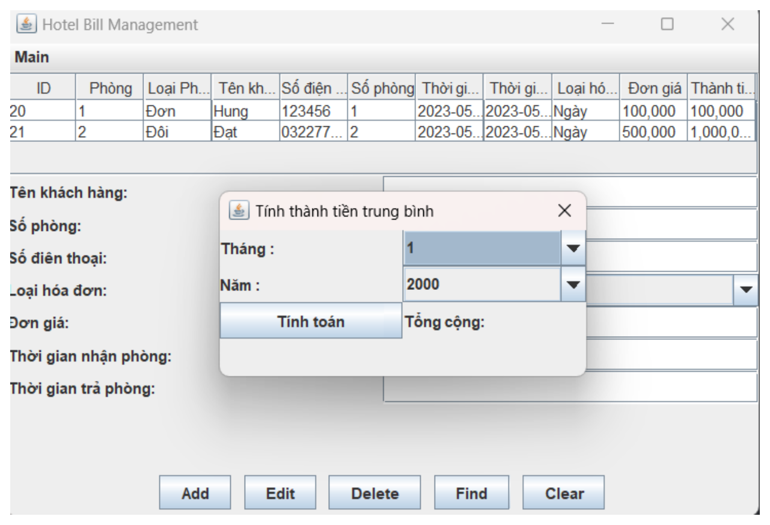

* + - * 1. Màn hình tính số lượng hoá đơn

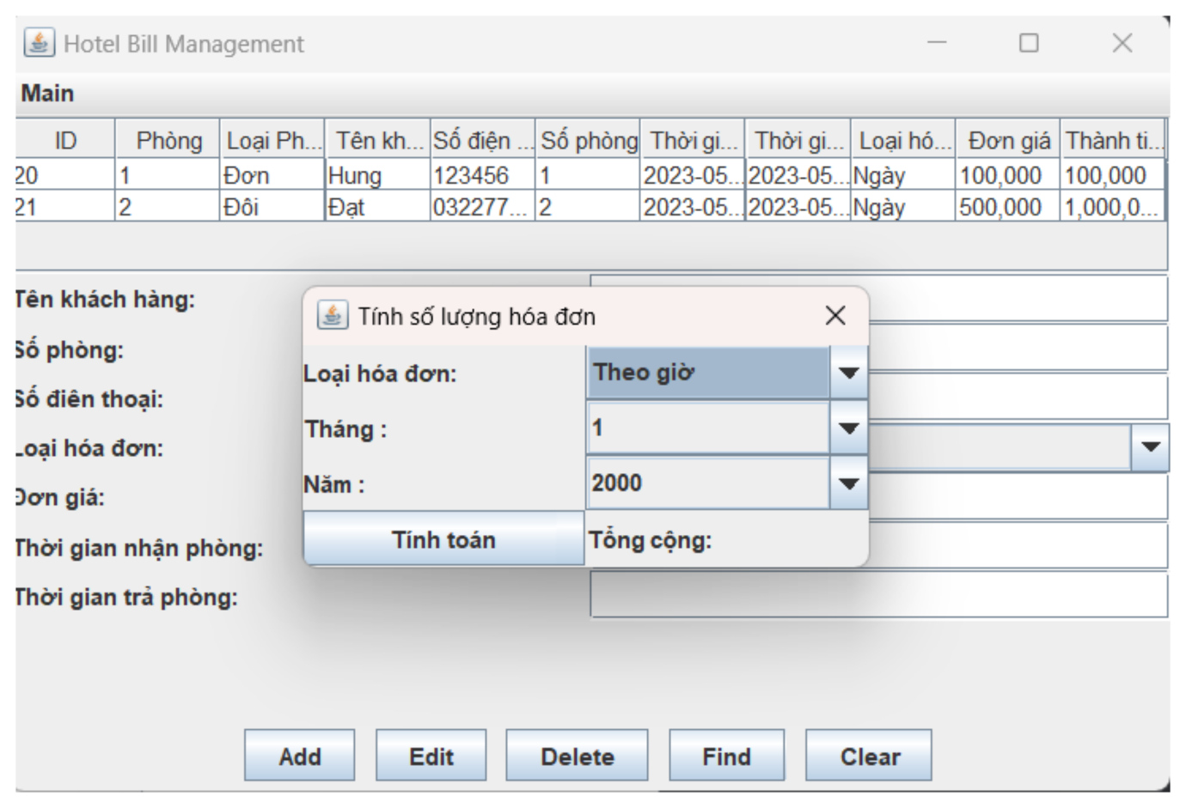

* 1. Cài đặt thử nghiệm
* Thêm hoá đơn
  + Nhập thông tin hoá đơn muốn thêm.

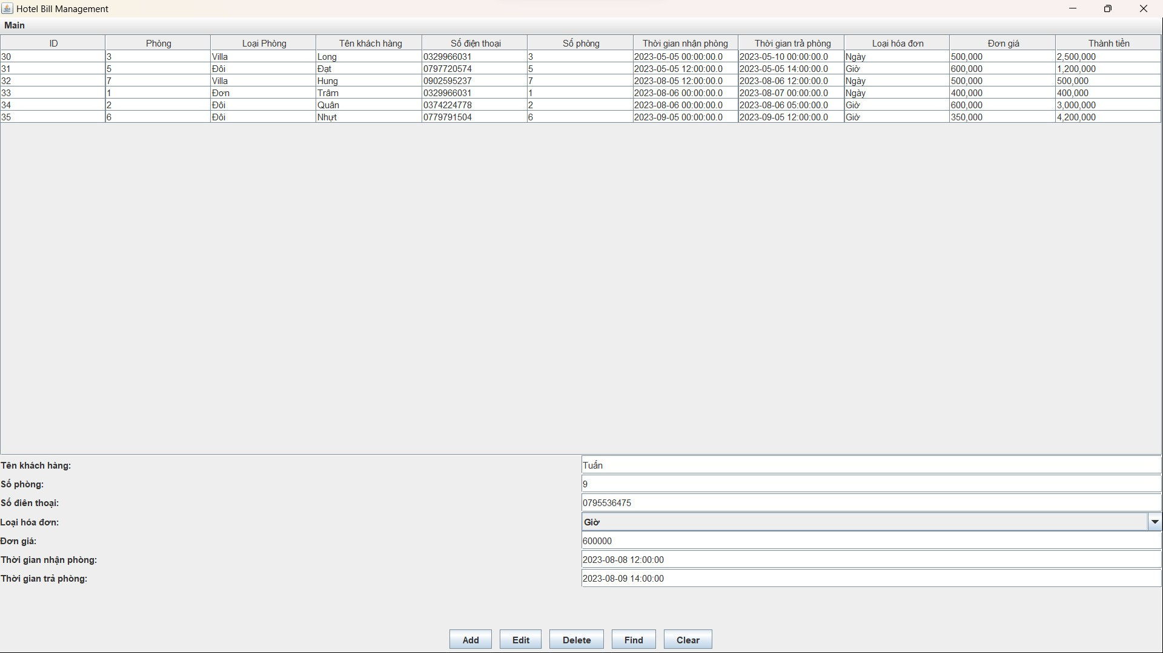

* + Xác nhận thêm hoá đơn thành công

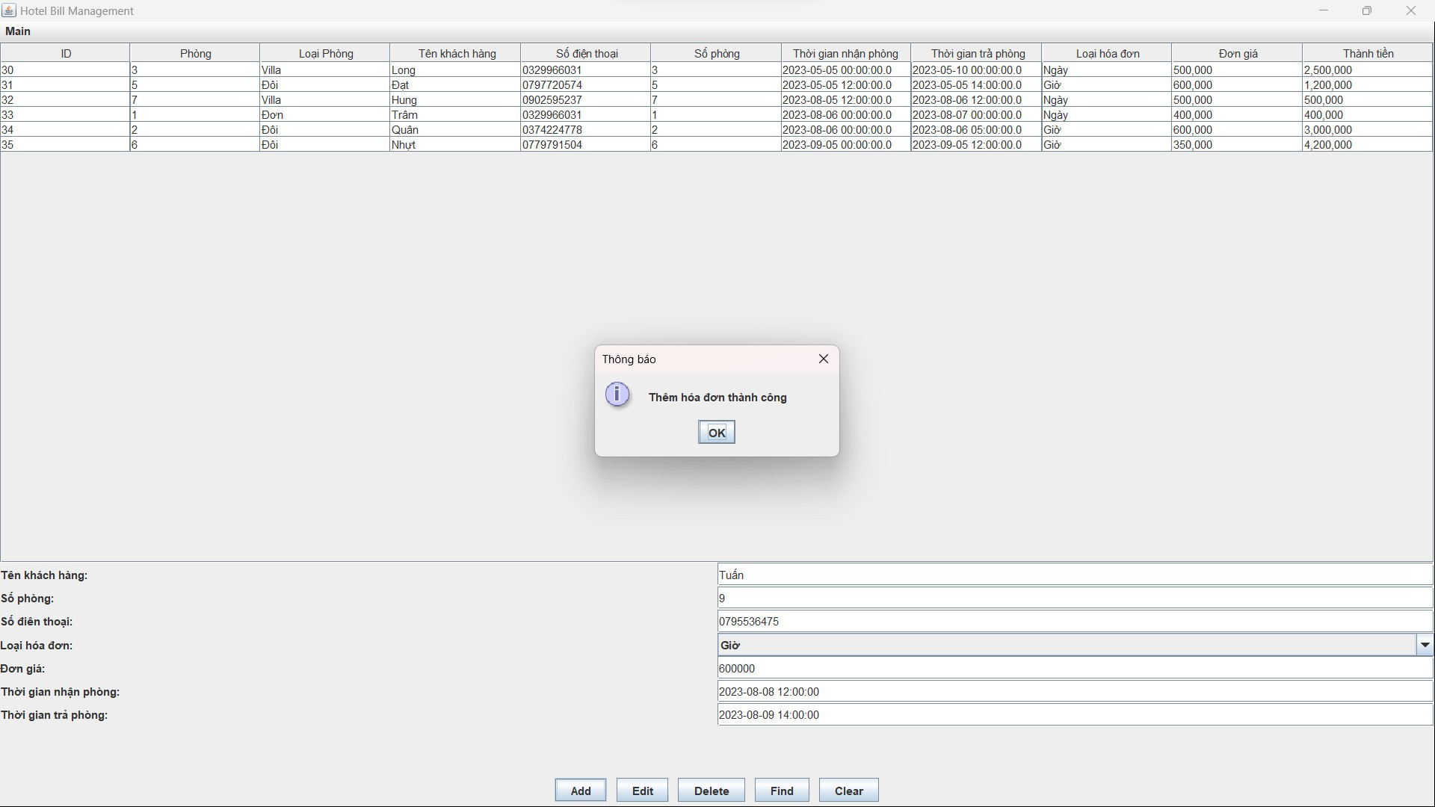

* Sửa hoá đơn
  + Chọn hoá đơn cần sửa và nhập nội dung muốn cập nhật

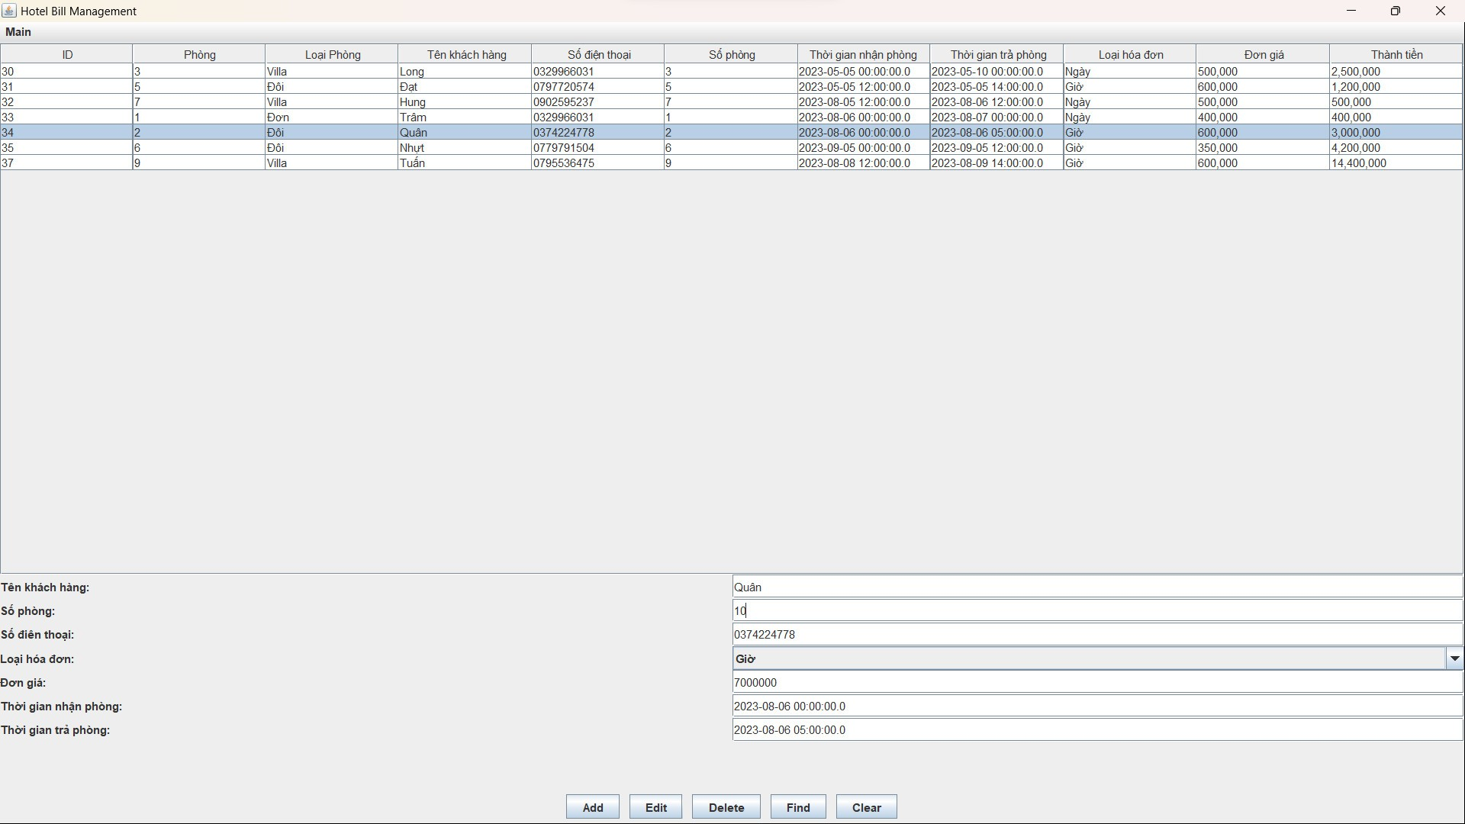

* + Cập nhật hoá đơn thành công

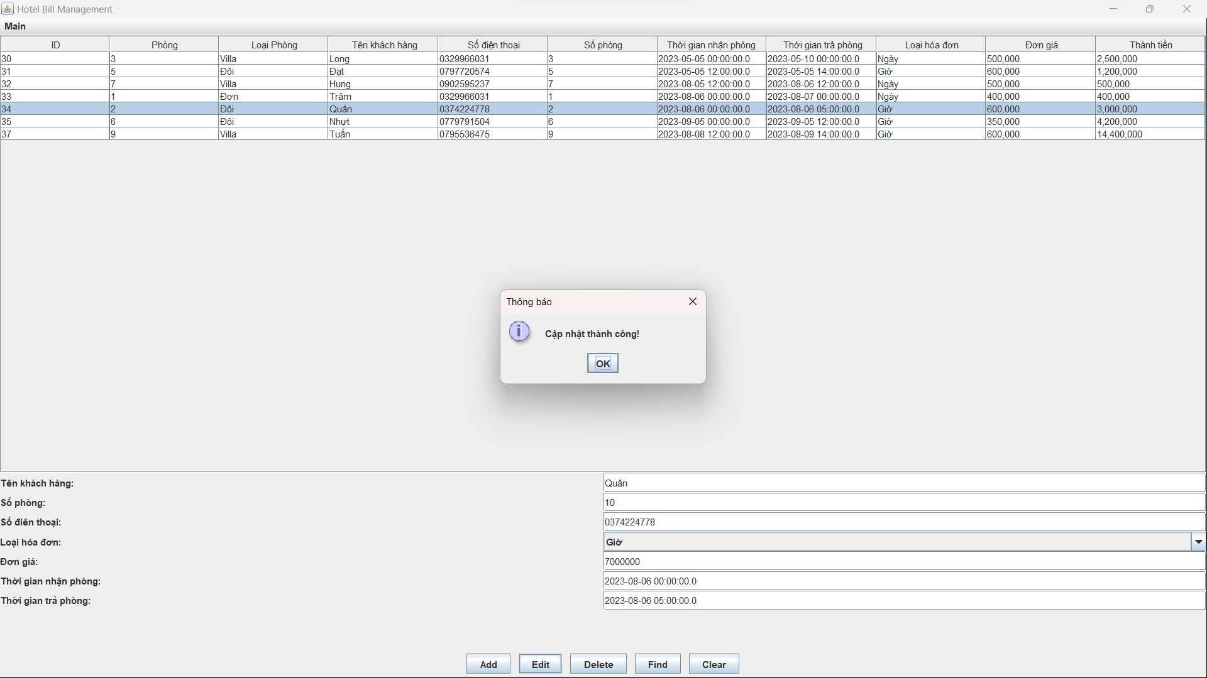

* Tìm kiếm hoá đơn
  + Chọn chức năng tìm kiếm và tìm theo tên khách hàng và enter.

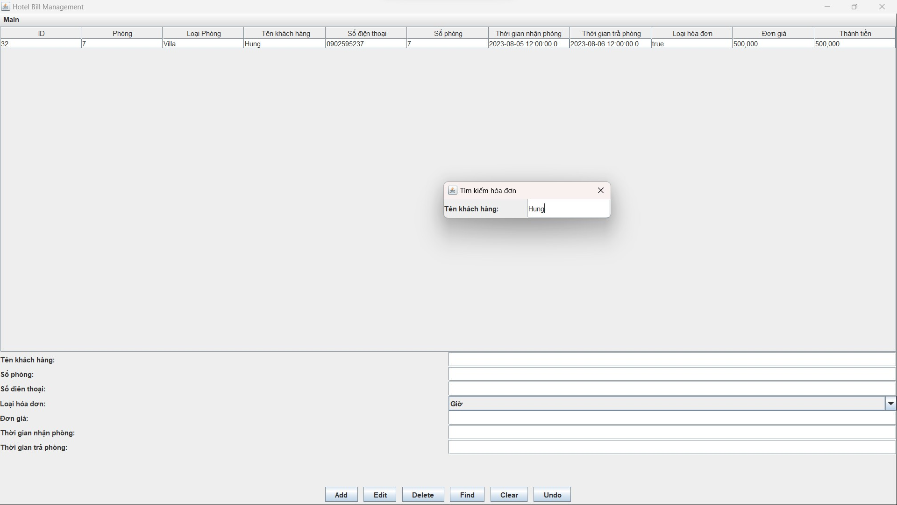

* Tính trung bình thành tiền
  + Mở menubar, chọn chức năng tính trung bình, chọn tháng muốn tính trung bình thành tiền và enter.

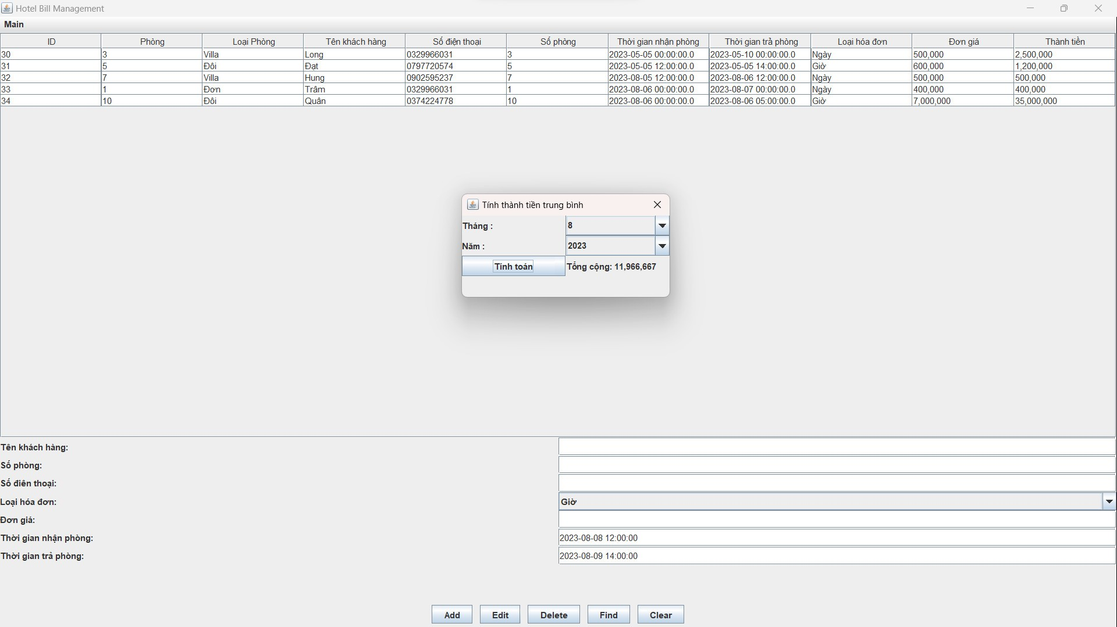

* Tính tổng số lượng hoá đơn
  + Mở menubar, chọn chức năng tính tổng số lượng hoá đơn, chọn tháng và năm cần tính và enter.

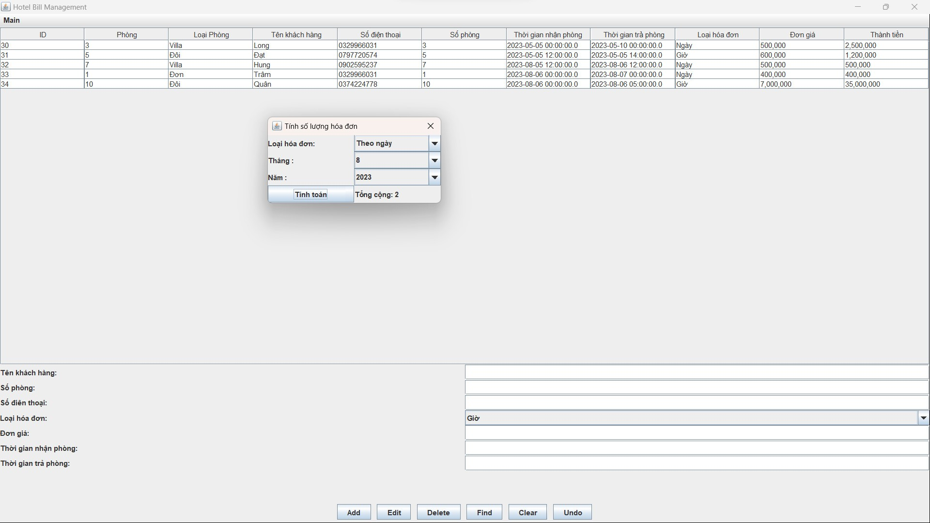

* Undo (Hoàn tác)
  + Chức năng Undo được thực hiện khi chọn chức năng Edit hoặc Delete.

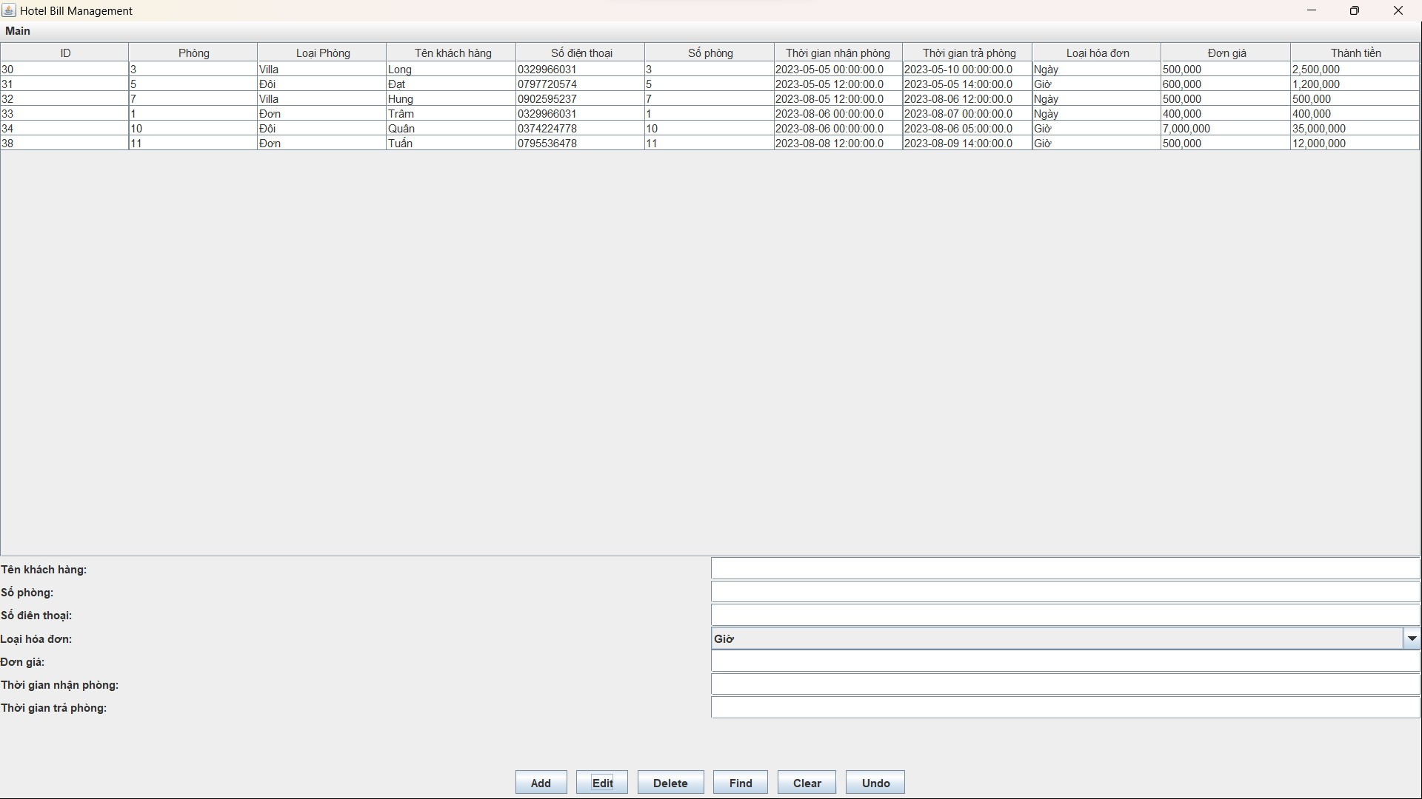

* + Thông báo cập nhật thành công.

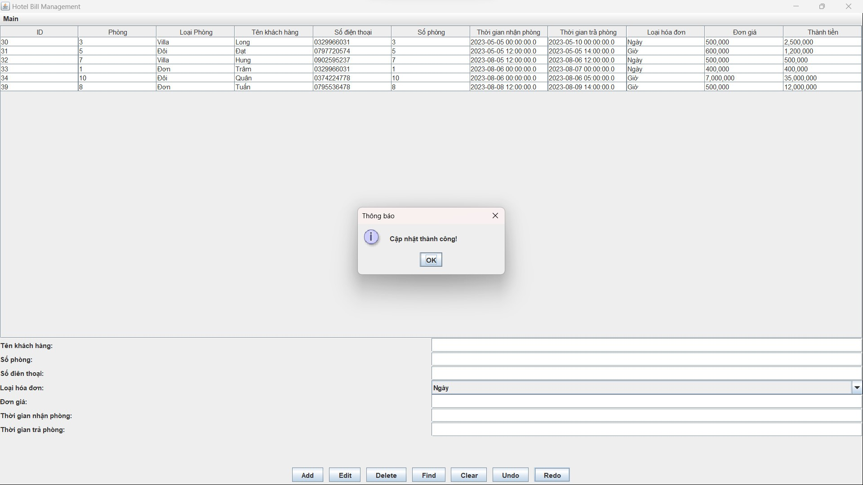

* Redo (Làm lại)
  + Chức năng Redo chỉ hiện thị khi sử dụng chức năng Undo trong quá trình sử dụng chức năng Edit

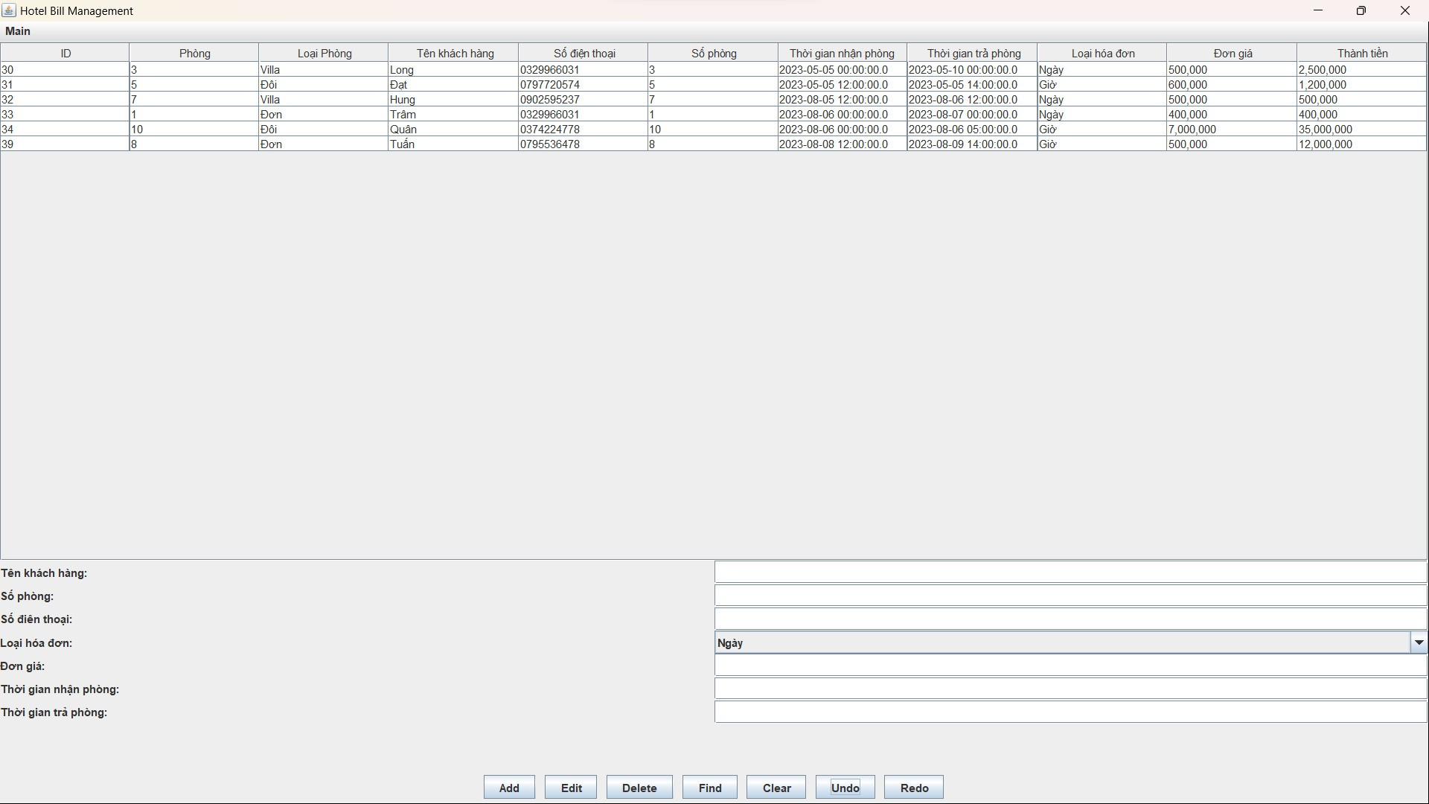

* + Hiển thị cập nhật thành công.



* 1. Tổng kết
     1. Kết quả đạt được

Trong quá trình nghiên cứu và phân tích, tiểu luận về phần mềm quản lý khách sạn đã đạt được những kết quả quan trọng và giá trị. Những điểm đáng chú ý dưới đây thể hiện sự thành công và tầm quan trọng của phần mềm trong lĩnh vực quản lý khách sạn:

* Nâng cao hiệu quả quản lý: Phần mềm quản lý khách sạn đã chứng minh khả năng tối ưu hóa quy trình quản lý khách sạn một cách đáng kể. Tích hợp hóa các tính năng như tạo hóa đơn tự động, quản lý thanh toán linh hoạt và theo dõi nợ đã giúp tiết kiệm thời gian và công sức cho nhân viên. Điều này giúp họ tập trung hơn vào việc cung cấp dịch vụ chất lượng cho khách hàng.
* Tăng cường tính toàn diện trong quản lý: Tích hợp hệ thống quản lý phòng và CRM là một thành tựu quan trọng. Việc cập nhật tình trạng phòng và thông tin khách hàng một cách chính xác và nhanh chóng giúp nhân viên và quản lý có cái nhìn tổng quan và chi tiết về hoạt động kinh doanh.
* Tổng cộng, tiểu luận về phần mềm quản lý khách sạn đã thể hiện rằng phần mềm này là một công cụ mạnh mẽ và quan trọng để nâng cao hiệu suất quản lý và cung cấp dịch vụ xuất sắc cho khách hàng. Khả năng tích hợp thông tin, tương thích di động và cải thiện trải nghiệm khách hàng đã tạo nên những thành công đáng kể trong ngành khách sạn. Phần mềm quản lý khách sạn đã góp phần quan trọng trong việc cải thiện quy trình quản lý và trải nghiệm khách hàng. Từ việc tạo hóa đơn tự động đến khả năng quyết toán linh hoạt và tích hợp CRM, phần mềm đã thúc đẩy sự tiến bộ trong lĩnh vực quản lý khách sạn. Bằng việc đảm bảo bảo mật thông tin và đáng tin cậy, nó còn là một công cụ mạnh mẽ giúp xây dựng niềm tin và sự hài lòng từ phía cả doanh nghiệp và khách hàng. Trong tương lai, việc phát triển và tối ưu hóa các tính năng của phần mềm có thể mang đến những ưu điểm vượt trội và thúc đẩy sự phát triển của ngành khách sạn.
  + 1. Đánh giá ưu, khuyết điểm
       1. Ưu điểm
* Đáp ứng được nhiều nhu cầu hiện nay
  + - 1. Khuyết điểm
* Giao diện chưa được tối ưu
* Hệ thống còn thô sơ, chưa đáp ứng được tính bảo mật và an toàn của phần mềm
* Chưa thể đáp ứng sử dụng được trên nhiều thiết bị

1. Lời cám ơn

Trong hành trình học tập và thực hiện mô hình thiết kế phần mềm, tôi không thể không thể nhắc đến sự hướng dẫn tận tâm của thầy Phước. Những kiến thức sâu rộ, kinh nghiệm thực tế và sự tận tâm trong việc chia sẻ đã giúp tôi hiểu rõ hơn về quy trình thiết kế phần mềm và làm thế nào để tạo ra sản phẩm chất lượng. Lời cảm ơn chân thành đến thầy đã là nguồn động viên không ngừng và nguồn kiến thức quý báu cho sự thành công của tôi.

Những lúc bỡ ngỡ và khó khăn trong quá trình học thiết kế mô hình phần mềm, Giảng viên luôn đồng hành bên cạnh để hỗ trợ và giải đáp mọi thắc mắc của em. Sự kiên nhẫn và tận tâm trong việc truyền đạt kiến thức đã giúp tôi vượt qua những thách thức và hoàn thiện dự án một cách xuất sắc. Em trân trọng và biết ơn về tất cả những kiến thức quý báu và cảm xúc tốt đẹp mà thầy Phước đã chia sẻ với lớp em nói chung.

Không chỉ dừng lại ở việc truyền đạt kiến thức, thầy còn thường xuyên chia sẻ những kinh nghiệm thực tiễn, các lời khuyên quý báu và cảm xúc từ chính công việc. Những sự thúc đẩy, kiên trì dạy bảo đã khiến cho chúng em càng thêm hăng say học hỏi, dù vẫn hay mắc phải sai lầm, nhưng thầy luôn ở đó giải đáp và đưa ra nhiều kiến thức cùng bài học cho chúng em hiểu thêm về bài tập nói riêng và môn học thiết kế mẫu phần mềm nói chung.

Với sự tận tâm và hiệu quả trong việc hướng dẫn mô hình thiết kế phần mềm, thầy Lê Huỳnh Phước đã giúp hoàn thiện bài báo cáo tiểu luận với sự tự tin và kiến thức vững vàng hơn. Những bước tiến đạt được không chỉ là thành công cá nhân của em mà còn là sự phản ánh rõ ràng về sự hỗ trợ và tình cảm chân thành mà thầy đã dành cho em, bài báo cáo của chúng em còn nhiều thiếu sót, mong thầy giúp đỡ bọn em nhiều hơn.

Lời cảm ơn chân thành dành cho thầy Lê Huỳnh Phước đã là người nguồn cảm hứng quan trọng trong suốt quá trình học và thực hiện mô hình thiết kế phần mềm. Sự tận tâm, kiến thức chuyên sâu và cách truyền đạt tinh tế của thầy đã giúp em hiểu rõ hơn về cách xây dựng một mô hình phần mềm đáp ứng nhu cầu thực tế. Em xin bày tỏ lòng biết ơn vô hạn với sự hỗ trợ và dẫn dắt của thầy trong suốt thời gian qua.